词根词缀法
相关理论概述

作者：钱磊博士

作者简介
钱磊，男，1976年出生，北航管理学博士，英语及西方历史文化的爱好者，长期钻研英语词源，并通过微博、微信等网络平台发表关于英语词源、词根词缀、文化背景、习语典故等方面的文章，广受好评，其收集整理的英语词源故事被有道词典、词根词缀字典等多家外语应用软件收录。
已出版作品：
- 《英语词源故事集锦》，独家编著者，北航出版社
- 《人之奥妙》，独家译者，江苏凤凰文艺出版社
- 《欧洲文明史》，独家译者，台海出版社
- 《欧洲大陆戏剧(哈佛百年经典 第37卷)》，合作译者，北京理工大学出版社
个人编著的电子资料：
- 《读神话故事学英语单词》，含181则神话故事，8万多字，160多页
- 《英语单词的秘密》，含80篇文章，7万字，280页
- 《这些单词都是怎么来的》，含900多条词源介绍，近20万字，300多页
- 《英语词源故事集锦》，含700多则词源故事，近24万字，330多页
- 《英语习语典故集锦》，含530多条习语典故，16万多字，240多页
- 《400个常见英语词根详解》，含405个词根，4000多单词，11万字，200多页
- 《循序渐进学词根》，含780个词根，10000多单词，24万字，500页
- 《英语词根终极解密》，含600多个词根，5800多个单词，33万字，750页
- 《巧记英语中考词汇》，覆盖1600多个单词，7万字，160页
- 《巧记英语高考词汇》，覆盖3641个英语单词，16万字，350页
- 《巧记英语四级词汇》，覆盖5100个英语单词，22万字，480页
- 《巧记英语考研词汇》，覆盖6240个英语单词，27万字，600页
以上电子资料，均有PDF及WORD文档出售，微信付款，微信发书。有意者请加个人微信13301168857并注明“购书”。


序 言

词根词缀法是快速扩充英语词汇的重要方法。要想发挥词根词缀法的威力，必须了解与词根词缀相关的一些理论知识。目前市面上很多介绍英语词根词缀的书籍，但通常只是简单地罗列一些常见的词根词缀和例词，缺乏系统性的理论解释。这就好比给学习者提供了一堆工具，却没有提供相应的使用指南。比如，词根常常有众多变体形式，令广大学习者困惑不已。词根为什么会变？有什么规律？对于这个问题，很少有书提供系统化的解释。因此，我将自己这几年对词根词缀的研究心得总结出来，整理为一本小书，希望能对广大英语学习者有所帮助。
本书结合实例，系统性地介绍了构词法基本理论、词根的屈折变化、音变知识和原始印欧语等相关知识，希望能帮助学习者了解词根词缀的基本概念，词根的变化规律，以及如何利用简单的词根或单词来学习具有亲缘关系的复杂词根。
本书针对试图利用词根词缀快速扩展词汇量的普通学习者，侧重解决词根词缀理论在词汇学习中的应用实践问题，而非严谨的学术研究，因此尽量避免引入复杂的理论和术语概念，对一些无法绕开的理论也做了简化处理，以免给学习者增加不必要的学习负担。
在本人的研究过程中，有幸受到吴建新（问心）、童理民（童哥）、周亚亚（乌有先生）、高伟东（高山）、翟文韬（nihilism）、王磊、丁聚岗、范航、James Cai、丁朝阳、周凯（稻草人语）、卢胜等诸位老师的指导和帮助，在此表示诚挚的感谢！
本人并非语言专业出身，研习词根词缀的时间也不算很长，成书仓促，书中谬误想必不少，敬请谅解。
作者：钱磊
2019.7.19

目录

1 构词法基本理论 5
1.1 为什么要学词根 5
1.2 单词由什么构成 7
1.3 什么是词根 7
1.4 三种构词法 8
1.5 词根的组合形式 9
1.6 三种不同词根 11
1.7 自由词根和粘附词根 14
1.8 词根不能生搬硬套 15
2 词根的屈折变化 18
2.1 什么是屈折变化 18
2.2 拉丁语动词词根的基本形式和屈折变化形式 20
2.3 动词词根的完成分词形式 21
2.4 拉丁语动词词根的反复动词形式 24
2.5 拉丁语动词词根的表始动词形式 25
2.6 拉丁语名词词根的屈折变化形式 26
2.7 拉丁语形容词和副词的屈折变化形式 31
3 音变知识简介 34
3.1 音变的基本概念 34
3.2 元音音变规律 36
3.3 辅音音变规律 42
3.4 法语中的简化现象 58
4 原始印欧语简介 60
4.1 原始印欧语假说 60
4.2 三支分化的音变规律 61
4.3 利用PIE词根来扩展词汇 62

- 构词法基本理论
  - 为什么要学词根
经常有英语学习者问我，“钱博士，怎样才能快速扩展英语词汇量？”对于这种问题，我总是会优先推荐词根法。为什么呢？主要原因有两个：
第一个原因：英语词根相当于是汉字的偏旁部首。
想想我们小时候是怎么学汉字的，不都得需要学习偏旁部首吗？现在很多小学的教室里，都还会挂着几张彩页，里面列出了常见的偏旁部首和对应的常见汉字，如日字旁、提手旁、三点水等等。
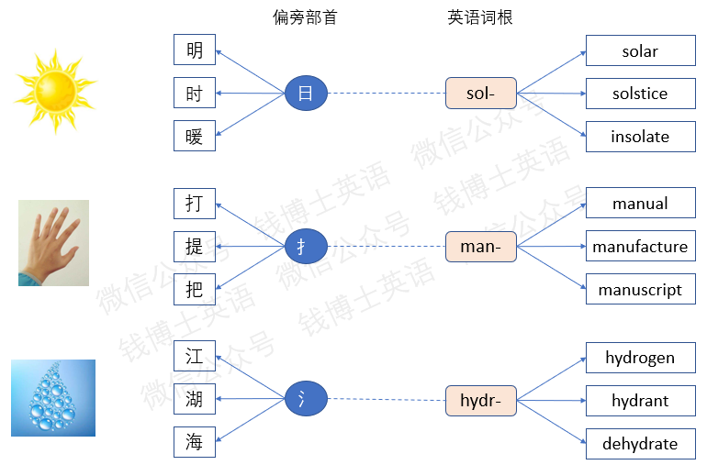
英语中其实也有类似偏旁部首的东西，那就是所谓的“词根”。你看，对应于汉字中的日字旁，英语中有词根sol-；对应于汉字中的提手旁，英语中有词根man-；对应于汉字中的三点水，英语中有词根hydr-。
由此可见，语言都是相通的，学习语言的方法也是差不多的。汉字的偏旁部首有多重要，英语中的词根就有多重要！
第二个原因：词根法是一种科学方法，因为它反映的是一种普遍规律。
当我提到词根法的时候，总会有人觉得难以接受。其中最主要的反对意见，我归纳了一下，主要有两点：第一点是，记单词本身就已经很累了，为什么还要费时费力去记词根？第二点是，有没有什么小窍门或捷径，可以让我快速记住单词？
很多人还会提到谐音法、联想法，比如把单词ambulance（救护车）谐音为“俺不能死”，俺不能死，所以赶紧叫救护车。这样一谐音，一联想，马上就能记住这个单词了。
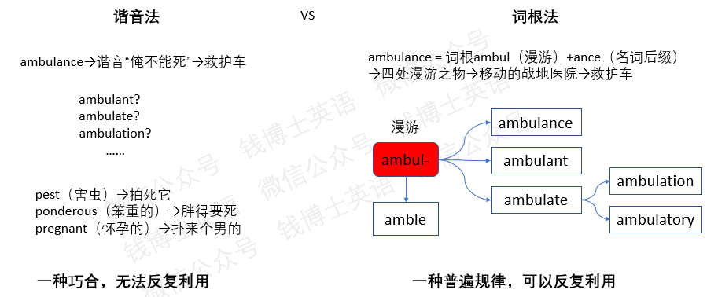
对于这种趣味记忆法，我的态度一向很鲜明：你可以偶尔用一用，但不用老用，更不能完全依赖它来记单词。为什么这么说呢？因为从本质上来说，单词ambulance谐音“俺不能死”，这只是一种巧合，而不是普遍规律。你可以用它来记忆单词ambulance，但无法用来学习ambulant、ambulate、ambulation等等这些单词。
不可否认，有些谐音联想法确实能收到奇效，比如pest（害虫）谐音是“拍死它”，ponderous（笨重的）谐音是“胖得要死”，pregnant（怀孕的）谐音是“扑来个男的”。对于这种巧妙的谐音联想，我是非常欢迎，非常欣赏的。但是，我再次强调，这仅仅是巧合，是小概率事件，是可遇不可求的。你要是去强求，每个单词都去谐音，都去联想，那就跟守株待兔没啥区别了。强行联想出来的结果，大部分都是牵强附会，毫无意义的。
但用词根法来学习就不一样了。还是以单词ambulance来举例。我们首先会学到词根ambul-，知道它的含义是“漫游、四处走”，而后面的-ance是一个常见的名词后缀，所以我们自然可以推断出单词ambulance是个名词，字面意思就是“四处漫游的东西”，所以表示“救护车”，因为早期的救护车其实就是流动的野战医院，也就是在战场上四处游动，救治伤兵的车载式小型医院。
利用词根法来深入学习单词ambulance后，我们就可以很容易地推断出，ambulant是对应的形容词，表示“游动的”，因为后面的-ant是个形容词后缀；单词ambulate是对应的动词，表示“游动、移动”，因为后面的-ate是个动词后缀，而单词ambulation其实就是单词ambulate的动名词形式。甚至，我们还可以反向学习单词amble，意思是“漫步、骑马或走路缓步而行”。
这下就很清楚了：我们通过词根法学到的词根ambul-（漫游、四处走）、名词后缀-ance、形容词后缀-ant、动名词后缀-ation等等，这些知识其实都是英语单词中客观存在的一种普遍规律，是可以在学习单词时反复使用的。
当我们的词汇量还很小时，我们可能感觉不到词根法的威力。但当我们的词汇量初具规模，达到三、四千左右的水平，想提高到一万甚至一万五的水平时，这个时候就是词根法大显身手的时候了。
大家简单计算一下，对于那些常见的词根，假设每个词根衍生出平均10个单词，那么，只要掌握了400个常见词根，我们就能快速掌握4000个英语单词。
俗话说得好，磨刀不误砍柴工！对英语词根词缀的学习，是扩展英语词汇的最基本、最科学的方法，是学习英语单词时必不可少的步骤。希望大家不要老想着走捷径，而是老老实实，加强对词根词缀的学习。
  - 单词由什么构成
关于单词由什么构成，学术界一直存有争论，不同学派的人给出的定义也不相同。我个人比较认可的理论是“词素理论”。这个理论的基本观点就是：单词是由词素构成的。词素是单词的构成要素，是构成单词最小的有意义的语言单位。
根据这个理论，词素包括三种类型，前缀、词根和后缀，其中前缀和后缀又可以统称为词缀。这三种词素依据什么来划分呢？主要是依据它们在决定单词含义时的不同作用。简单来说，词根决定了单词的基本含义，是最重要的，所以叫做“词根”，也就是“词的根本”。词缀的作用就要相对小一点，其中前缀主要用来补充说明或改变单词的含义，后缀主要用来决定单词的词性。它们的作用比较小，都比不上词根，所以叫做“词缀”，点缀的意思。
我们来看一个实例。
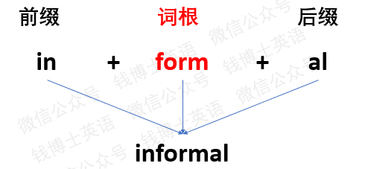
单词informal（非正式的），它的前一部分in-就是前缀，表示否定。中间一部分-form-就是词根，表示“形式，形态”。最后一部分-al是个形容词后缀，表示这是一个形容词。把这三部分合起来，我们就能推断出，informal是一个形容词，意思就是“非正式的，不讲究形式的”。
  - 什么是词根
下面我引用李平武老师在其著作中给出的词根定义：
定义：词根是构词的基本词素，它与词缀相对，并带有主要的词汇信息。
——（李平武，《英语词根与单词的说文解字》）
这个定义应该如何理解呢？我觉得可以从三个方面来理解：
1.任何单词都至少包含一个词根，可以包含词缀，也可以不包含词缀。
2.把一个单词，去掉所有词缀后，剩下的就是词根。
3.一个单词如果不包含任何词缀，那它本身就是一个或者多个词根。
按照这个定义，像dog、cat这样的简单词，它本身就是一个词根，由这个词根直接形成了单词。它们也可以附加更多词缀，衍生出更多单词，比如形容词doggy（像狗一样的），catty（像猫一样的）。
  - 三种构词法
词根词缀是如何构造单词的呢？主要有三种方式。
第一种方式叫做“直接形成”，一个词根直接形成一个单词，没有附加其他任何成分。这种单词我们称为“简单词”，它实际上就是一个词根。
第二种方式叫做“派生”，也就是一个词根加上若干词缀，前缀后缀都可以，构成一个单词。这种单词我们称为“派生词”。
第三种方法叫做“合成”，也就是至少两个词根合到一起，可以有词缀，也可以没有词缀，但一定要有两个或两个以上的词根。这种单词我们称为“合成词”。
下面我们来看一个实例。
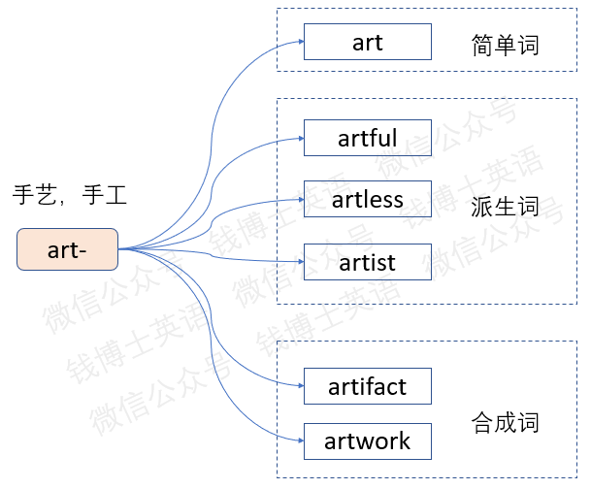
art这个单词大家应该都认识，表示“艺术、美术”。但实际上，art本身就是一个词根，拼写一模一样，意思是“手工、手艺“。单词art就是由这个词根直接形成的。
如果我们在词根art-后面加上一些后缀，就能得到一些派生词。比如，加上后缀-ful，得到单词artful，字面意思就是“充满艺术的”，所以表示“巧妙的”；加上后缀-less，得到单词artless，字面意思就是“没有经过艺术处理的”，所以表示“朴实的”。加上后缀-ist，得到单词artist，字面意思就是“从事艺术的专业人士”，所以表示“艺术家”。
如果我们在词根art-后面加的不是词缀，而是另一个词根，得到的就是合成词而不是派生词。比如，加上表示“制作”的词根fact-，就得到单词artifact，字面意思就是“手工制作出来的东西”，所以表示“手工制品、手工艺品”。
单词artificial，后面的fic-也是一个词根，和词根fact-其实是同一个词根的不同变化形式。所以这个单词的含义和artifact差不多。但它是一个形容词，因为后面多了一个形容词后缀-ial。它的字面意思就是“手工制作出来的”，所以表示“人造的、仿造的”。
单词artwork，意思是“艺术品”。你可以认为它由两个简单词合成，一个是art（艺术），另一个是work（作品）。但我前面已经说过，这种简单词其实也是词根，所以这个单词也是由两个词根合成的。
  - 词根的组合形式
观察单词thermal（热量的）和thermometer（温度计）的组成结构。
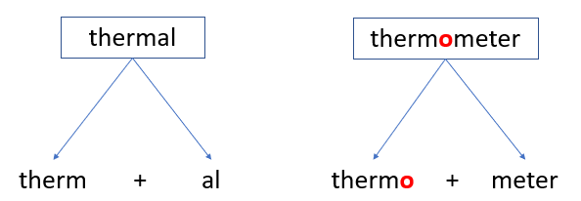
在第一个单词中，表示“热”的词根的拼写形式是therm-，而在第二个单词中，表示“热”的词根的拼写形式是thermo-，后面多了一个元音字母o。这种末尾多了一个元音字母的拼写形式就是词根的“组合形式”。
为什么要多一个元音字母？原因很简单，为了方便发音。如果没有这个元音字母，词根therm-末尾的辅音字母m就会和meter开头的辅音字母m连到一起了。两个辅音在一起不好发音，所以中间就需要一个元音字母。
比如，单词artifact（手工艺品），它由两个部分组成，第一部分是词根art-（手艺），第二部分是词根fact-（做）。两部分连在一起时，第一部分末尾的辅音字母t和第二部分开头的辅音字母f就相遇了，不好发音，所以中间就需要加上一个连接字母i。
这个元音字母从哪里来？来自词根的词源。词根therm-来自希腊语名词thermos，后面的-os其实是希腊语名词后缀，其中的元音字母o就会跟随词根一起进入英语，构成希腊词根的组合形式。所以希腊词根的组合形式中，末尾的元音字母通常是o。比如希腊词根agro-（农田），bio-（生物，生命），geo-（地球），philo-（喜爱）。
拉丁词根的组合形式中，末尾的元音字母通常是i，可能来自拉丁语名词的属格形式后缀。比如拉丁词根agri-（农田），centri-（中心的），centi-（百）。不过有时候也有例外，比如词根manu-（手），它末尾的元音字母就是u。
词根的组合形式中，末尾的元音字母仅仅起到连接各成分和辅助发音的作用，所以可以看做是连接字母。它仅仅在需要的时候才出现，不需要时就没有。具体来说，取决于它后面跟的字母是辅音还是元音。
如果词根后面跟的是辅音字母，这个时候词根常常采用其组合形式，即后面多一个元音字母，以方便发音。在合成词中，这种情况非常常见，因为合成词中的第二个词根常常以辅音字母开头。
如果词根后面跟的是元音字母，这个时候通常就不采用组合形式，末尾的那个元音字母要去掉。比如，单词microbial（微生物的），中间的词根拼写形式是bi-而非其组合形式bio-，因为它后面跟了一个形容词后缀-al，它以元音字母a开头。再比如，单词hypogean（地下的），中间的词根拼写形式是ge-而非其组合形式根geo-，因为后面跟了一个形容词后缀-an，它以元音字母a开头。
  - 三种不同词根
现代英语的词汇主要有三个来源，分别是日耳曼语、拉丁语和希腊语。其中，日耳曼语是英语的本族语，提供了英语中的日常生活用语。拉丁语提供了英语中的大量书面用语，而希腊语提供了英语中的大部分专业术语。
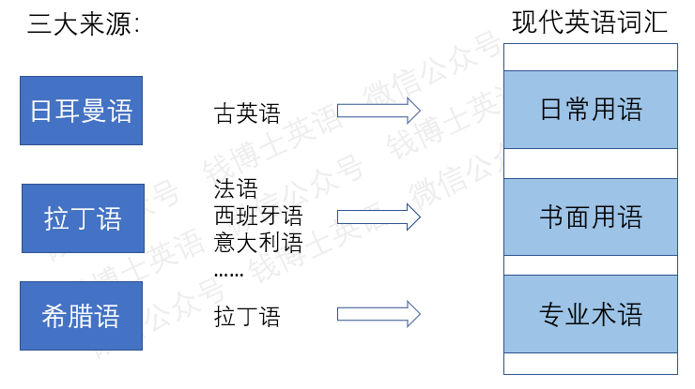
下面我简单介绍一下这三个主要来源。
英国人或者更严格地说，英格兰人，他们的祖先就是日耳曼人，他们所说的语言就是所谓的“古英语”，其实就是日耳曼语的一个分支。同样属于日耳曼语族的还有北欧的挪威语、瑞典语、丹麦语和冰岛语，以及中北欧地区的德语、荷兰语。来自日耳曼语的英语词汇主要是那些通俗易懂的日常用语，比如sun（太阳），dog（狗），使用频率非常高，学习起来也比较简单。这是现代英语词汇的第一个主要来源。
现代英语词汇的第二个主要来源是拉丁语。拉丁语是古罗马的官方语言，是中世纪欧洲的官方语言。以拉丁语为载体的古罗马文明对当时还是蛮族的英国人产生了重大影响。比如，英国人原本有自己的文字，属于北欧古文字中的一种。后来受古罗马文明的影响，他们开始了拉丁化运动，废弃了自己的文字，改用拉丁字母来记录自己语言的发音。现在所说的英文字母，其实就是拉丁字母演变来的，我们看到的英文单词，其实仅仅是英语的拼音，相当于我们汉字的拼音。
在漫长的历史中，大量拉丁语词汇不断进入英语，有些是直接进入，有些是通过法语、西班牙语和意大利语等其他语言进入。这些语言其实都是拉丁语的各种方言版本。其中，法语是最重要的一个中间渠道，因为来自法国的诺曼底公爵曾经在11世纪征服了英格兰，成为了英格兰的国王，法国贵族成为了英格兰的统治阶级，法语变成了英格兰的官方语言。大量拉丁语词汇通过法语这个桥梁进入了英语词汇。但是，法国人讲的不是标准的拉丁语，而是法式的拉丁语。所以经由法语进入英语的拉丁语词汇在拼写上常常不太规范。英国政府曾经推行过“拉丁化正字运动”，把一些来自法语的单词按照拉丁语的拼写规范进行修正。但还是有很多不规范的单词没有修改，给我们学习带来了很大困难。
来自拉丁语的英语词汇的地位比较高，因为那是古代文化人才说的语言，所以这些词汇常被用作书面用语。我们要想使自己的英语水平达到一个比较高的层次，就必须多掌握一些来自拉丁语的词汇，尤其是在阅读和写作时，那些比较高雅的书面用语几乎都来自拉丁语。
现代英语词汇的第三个主要来源是希腊语。希腊语就是希腊人所说的语言。古希腊文明是西方文明的源泉，是古罗马文明的老师。古罗马人使用的拉丁字母，其实就是在希腊字母的基础上产生的。希腊语词汇通过拉丁语这个桥梁大量进入英语。在文艺复兴时期，大量古希腊著作被挖掘出来，广泛流传，大量希腊语词汇也因此进入了英语词汇。
和拉丁语不同，进入英语的希腊语词汇主要是一些专业术语。为什么呢？因为那些专业人士觉得希腊语非常牛逼，逼格比拉丁语还高，所以他们在需要创造一个新的专业术语时，往往倾向于选择那些看起来牛逼闪闪的希腊语词根词缀。
希腊语和拉丁语被统称为“古典语言“。它们进入英语的方式主要有两种：
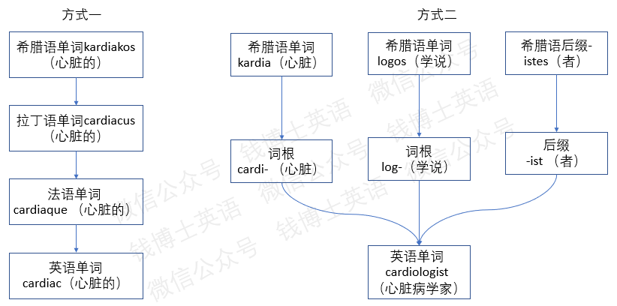
第一种方式：古典语言中的单词作为一个整体进入英语，然后按照英语的拼写习惯进行改造。
例如，希腊语单词kardiakos，意思是“心脏的”，是个形容词。它经过拉丁语和法语进入英语，拼写上先后经历了多次改造，最终变成了英语单词cardiac。这就是第一种方式，整体进入，局部改造。
第二种方式：在英语中，利用古典语言的构词要素作为原材料，经过拼凑组合创造出新的单词。
请看实例。单词cardiologist意思是“心脏病学家”。这个单词是近代人生造出来的新词，它由三个部分组成：词根cardi-，意思是“心脏”；词根log-，意思是“学说”；后缀-ist，表示“做什么的人”。这三个部分都来自希腊语。
现在我们可以看出，古典语言里面的单词，不仅可以整体上进入英语，它们的一些构词要素，包括词根和词缀，都可以变成英语的词根词缀，变成英语的构词要素，从而可以排列组合，产生大量新的单词。
所以，我们在学习英语词根词缀时，大部分词根词缀其实都是来自希腊语和拉丁语这两门古典语言的。来自希腊语的词根通常称为希腊词根，来自拉丁语的词根通常称为拉丁词根。这就是英语词根的两个主要组成部分。
那么，有没有日耳曼词根呢？当然也有。我们前面说了，每一个单词都至少含有一个词根，日耳曼单词自然就含有日耳曼词根。但是，大部分日耳曼词根的孳生能力比较弱，所以很多都不值得作为词根来学习。
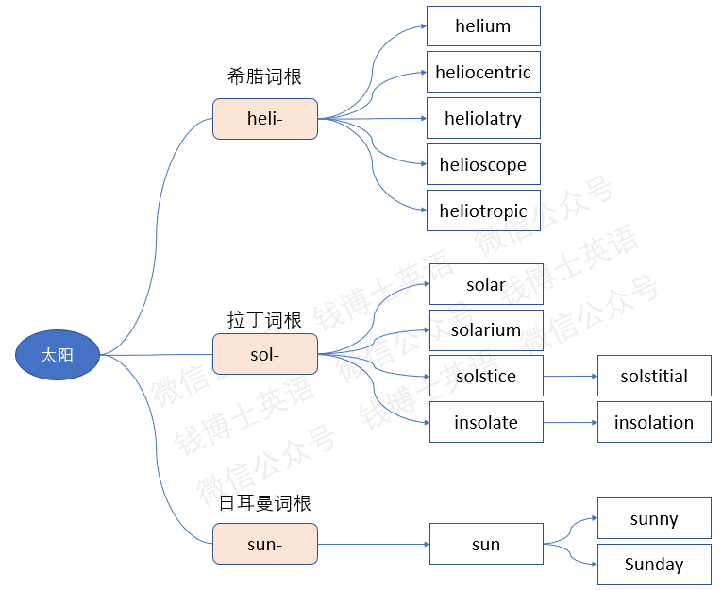
比如，英语中表示“太阳”的就有三个词根。希腊词根是heli-，孳生了很多高难的专业词汇。对应的拉丁词根是sol-，由此派生出常见的形容词solar，意思是“太阳的，太阳能的”。而在日耳曼语中，表示太阳的单词是sun，非常常见。它的孳生能力很弱，我能找到的就是sunny（阳光灿烂的）和Sunday（星期日）。所以我们通常把sun看做是一个单词，没必要当成词根来学习。
和日耳曼单词相比，来自拉丁语和希腊语的英语单词中包含词根的情况更加明显，更适合通过词根法来学习。
  - 自由词根和粘附词根
英语词根中，有一些词根可以直接形成单词，无需附加其他构词成分。这种词根我们称为“自由词根”。相反，有一些词根无法直接形成单词，必须附加其他构词成分才能形成单词。这种词根称为“粘附词根”。意思就是，它不能独立存在，只能和其他构词要素粘附在一起。
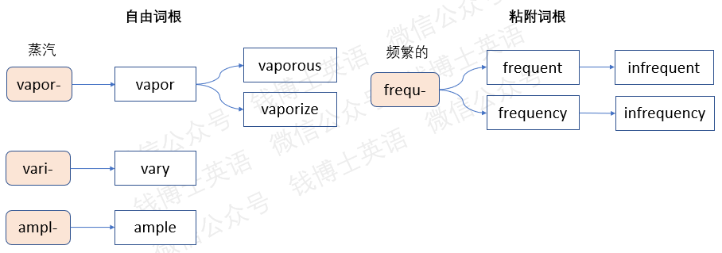
比如说，词根vapor-，意思是“蒸汽”，它可以直接形成单词vapor，没有添加其他任何成分，拼写上完全相同，含义也一样。所以它就是一个自由词根。另外，它还可以附加更多后缀，形成更多派生词。比如，加上一个形容词后缀-ous，变成形容词vaporous，意思是“蒸汽的，雾状的”；加上一个动词后缀-ize，变成动词vaporize，意思是“蒸发，使某个东西蒸发”。
再看右边的词根frequ-，它的意思是“频繁的”。它无法直接形成单词，必须加上其他构词要素才能形成单词。比如，后面加上形容词后缀-ent，形成形容词frequent，意思是“频繁的”；后面加上名词后缀-ency，变成名词frequency，意思是“频繁、频率”。所以，词根frequ-就是一个粘附词根。
粘附词根可以说是最典型的词根，是我们学习词根的主要对象。甚至有些学者认为，只有粘附词根才是词根，自由词根应该直接看做单词。
还有一些词根，它们也能直接形成单词，但是拼写上略有改变。比如，词根vari-（变动），它可以直接形成单词vary，只是按照英文拼写习惯，末尾的字母i变成了y。还有，词根ampl-（大的），它可以直接形成单词ample，只是按照英文拼写习惯，末尾加了一个小尾巴，一个不发音的字母e。这样的词根，也可以简单地看做是自由词根。
  - 词根不能生搬硬套
很多人在应用词根法来扩展词汇时，常常会简单粗暴地把词根当成是放之四海而皆准的万能公式，在单词里面生搬硬套，看到单词里面有个组成部分的拼写和词根一样，就认为它是那个词根，试图用词根来推导出整个单词的含义。他们忽略了一个重要的事实：词根和词根的拼写并非一一对应。看起来拼写完全相同的，并不一定就是同一个词根；看起来拼写不同的，也有可能是同一个词根。
比如，serv-这个拼写形式对应有两个毫不相关的词根，一个来自拉丁语动词servire，表示“服务，服侍”；另一个来自拉丁语动词servare，表示“保存、保管”。
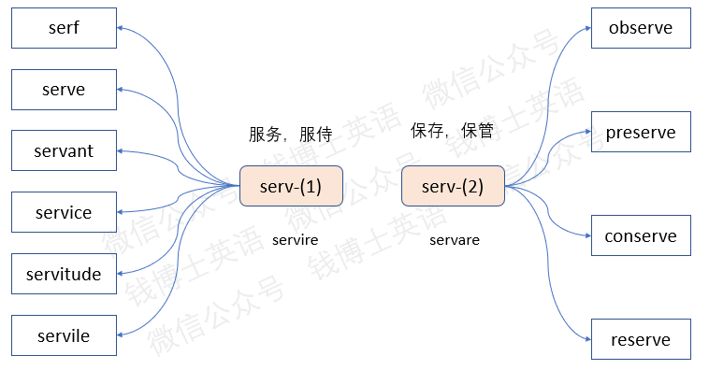
另一方面，词根可能有许多变化形式，看起来相差甚远的拼写，其实有可能是同一个词根。比如拉丁词根fac-（做，制作，驱使），它孳生能力特别强，衍生出了大量单词。同时，它也出现了众多变化形式。
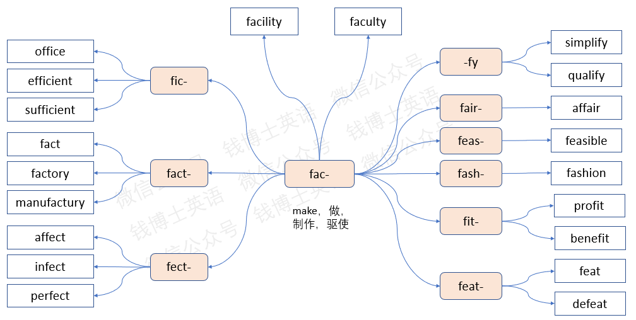
在学习生词时，不能简单地根据拼写来判断它由哪些词根词缀组成。那么，该如何对单词进行组成结构分解呢？除了经验外，最靠谱的还是查询英语词源相关的资料。下面给出了笔者本人常用来查询词源的权威网站：
- 在线词源：www.etymonline.com
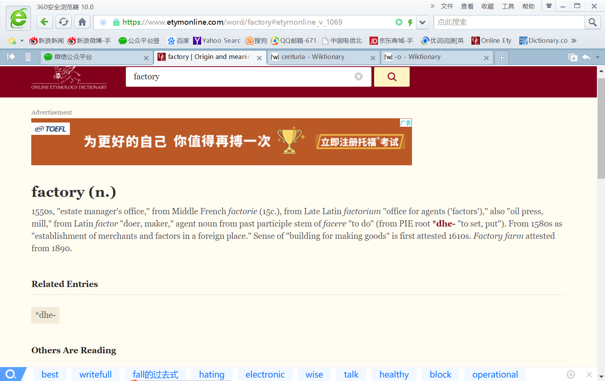

- 维基词典：en.wiktionary.org
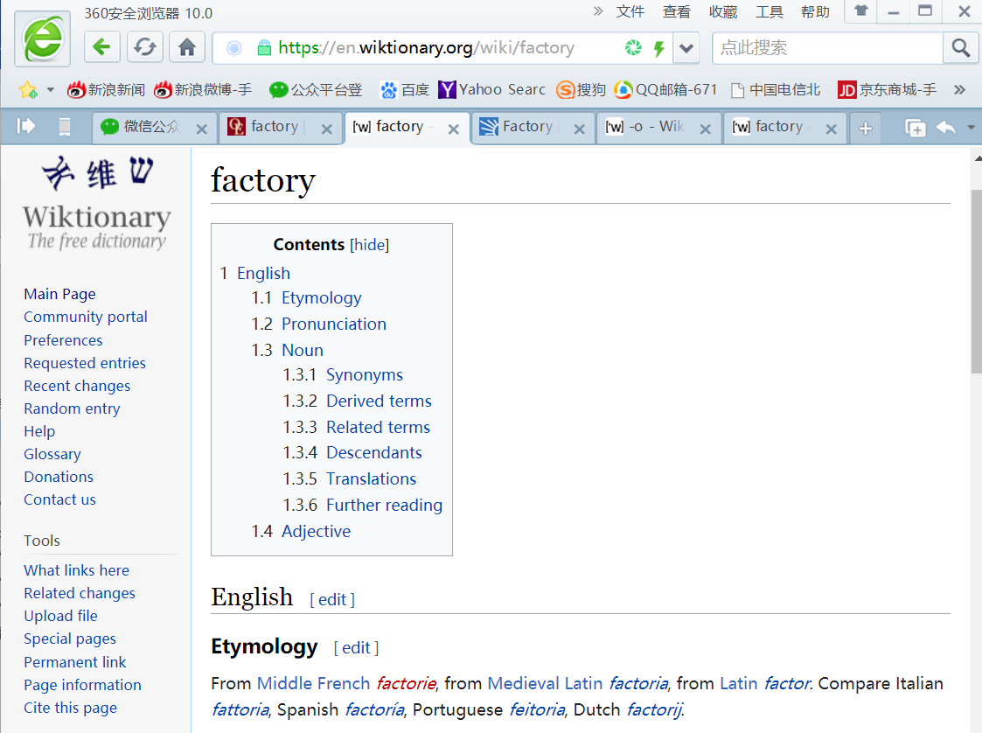
- 在线词典：www.dictionary.com
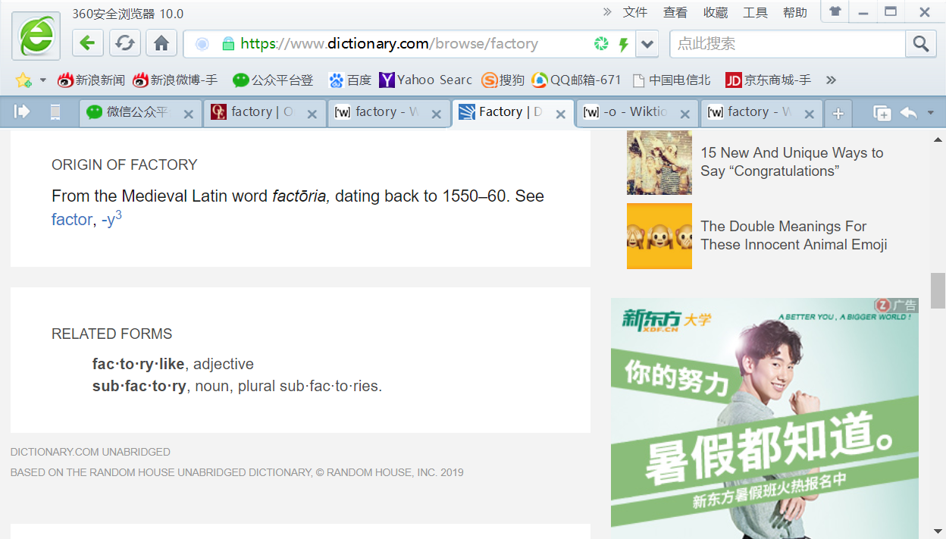
这些网站虽然都是全英文的，但都是解释英语词源和词根词缀组成的权威网站，其价值远远超过国内大部分英语培训师或词汇书。强烈推荐各位在学习单词时多查询以上网站。
一个词根虽然可能千变万化，但只要我们掌握了词根演变的相关规律，我们就能理解这些变化。这些规律就是下面要讲的词根屈折变化和音变的相关知识。
- 词根的屈折变化
  - 什么是屈折变化
很多人在学习词根的时候，常常会遇到一些成对出现的词根，含义完全一样，但拼写上却有所不同。
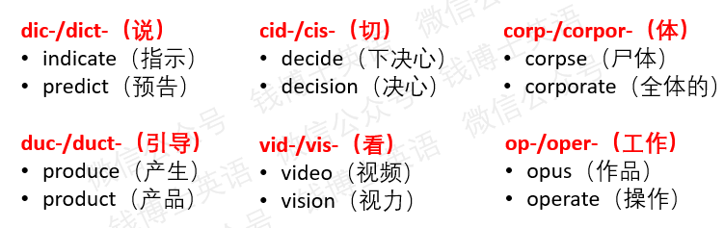
比如：词根dic-和dict-，都表示“说”，但一个没有t，一个末尾有个t。词根duc-和duct-，都表示“引导”，也是一个没有t，一个末尾有个t。还有，词根cid-和cis-，意思都是“切割”，但拼写却不相同，一个末尾是d，一个末尾是s。单词decide，字面意思是“切断、决断”，引申为“下决心、决定”，它的名词形式是decision，词根从cid-变成了cis-。类似的，词根vid-/vis-，意思都是“看”，拼写也不相同。还有，词根corp-和corpor-，表示“身体、整体”，词根op-和oper-，表示“工作”，它们的拼写都有所不同。这样的成对词根还有很多。
上面这些词根，有一些是词根的基本形式，有一些是词根的屈折变化形式，是词根里面最常见、最基本的一种变化形式。要了解词根的屈折变化，先要从单词的屈折变化说起。
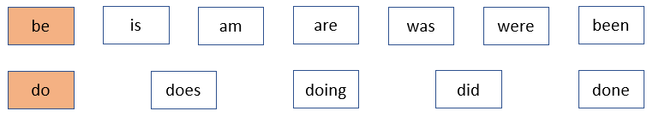
我们来看英语中常见的be动词。它的原形是be，但在不同的应用场合中，它会变成各种不同的形式。比如，跟在第三人称单数后面，它会变成is，比如he is, it is；跟在第一人称单数后面，它会变成am，比如I am；跟在复数后面变成are，比如they are。
同样，英语中常见的动词do，也会在不同时态和单复数情况下，变成does、doing、did、done等不同形式。这种变化其实就是所谓的“屈折变化”。为什么要变呢？因为这是英语的语法规定的，在不同的应用场合下就得变成不同的形式。所以我们可以得到“单词的屈折变化”的一个简单定义：在不同的应用场合下，按照语言的语法要求所发生的拼写变化。
希腊语和拉丁语都是高度屈折的语言，也就是说，希腊语和拉丁语单词有大量的屈折变化形式。咱们看一下拉丁语名词的屈折变化。它通常有6个变格形式，再加上单复数的不同形式，至少有12个屈折变化形式。
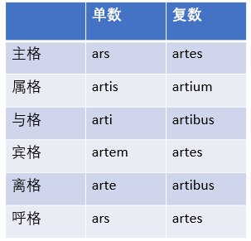
这还不算多，你再看看拉丁语动词的变化形式，一个单词就得写满满一页纸。拉丁语为什么难学，就是因为它有这么多的屈折变化形式。
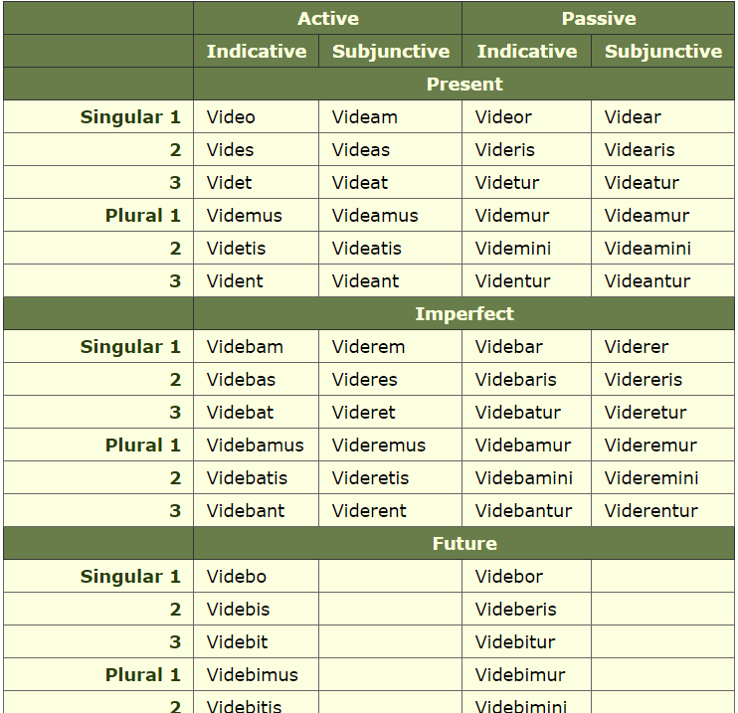
既然希腊语单词和拉丁语单词有这么多的屈折变化形式，那么，英语中的拉丁词根和希腊词根来自拉丁语和希腊语，这种古典语言单词所具有的屈折变化自然也会进入词根中，造成了词根的屈折变化。幸运的是，英语已经省略了很多屈折变化。古典语言的单词和词根词缀进入英语时，很多用来表示屈折变化的部分内容都被扔掉了。不过，虽然经历了大刀阔斧的简化，有少量的屈折变化依然存在。这就是英语中的拉丁词根和希腊词根的屈折变化的由来。下面我们以拉丁词根为例，来探讨词根的一些主要的屈折变化。
  - 拉丁语动词词根的基本形式和屈折变化形式
前面已经说了，拉丁语单词有很多屈折变化形式，同一个单词就有多种形式。并且，它不像英语，并不存在一个单词的“原形”。那么，英语中的拉丁词根，它的拼写形式是如何确定的呢？如何从一个拉丁语单词的多种拼写形式中确定它们共同的词根呢？这个问题涉及到非常复杂的拉丁语相关理论和概念，在短时间内很难说清楚。在这里，我不想引入太多的理论，只给大家介绍一种比较简单的操作方法。那就是，把同一个拉丁语单词的不同屈折变化形式放到一起，观察它们的拼写，找到不变的公共部分。这个公共部分通常就是一个词根。
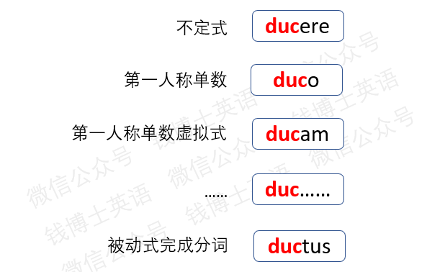
比如，上面这些拉丁语动词其实是同一个拉丁语单词的不同屈折变化形式。我们观察这些单词的拼写，很容易发现它们前半截都含有duc-这个公共部分。除了这个公共部分外，后面那些变来变去的部分就是这个拉丁语动词的屈折变化后缀，用来实现这个拉丁语动词的各种屈折变化形式。进入英语后，这个公共部分duc-就成为了拉丁词根duc-的基本形式，意思是“引导”。而那些屈折变化后缀大部分都被舍弃掉了，因为英语不需要那么复杂的屈折变化。但是，仍然有少数屈折变化后缀进入了英语，只是被简化了。比如，拉丁语动词的完成分词后缀-tus，它就进入了英语，只是简化成了t。
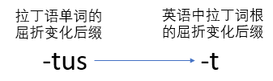
这些简化后的屈折变化后缀会加在英语中的拉丁语动词词根的基本形式后面，构成动词词根的屈折变化。比较常见的有这么几种：
- 词根的完成分词形式，表示动作已完成。
- 词根的反复动词形式，表示动作的反复。
- 词根的表始动词形式，表示动作已经开始。
下面我将结合实例，给大家简单介绍一下拉丁语动词词根的这些屈折变化形式。
  - 动词词根的完成分词形式
拉丁语动词词根要变成它的完成分词形式，基本方法就是在它后面加一个字母t。
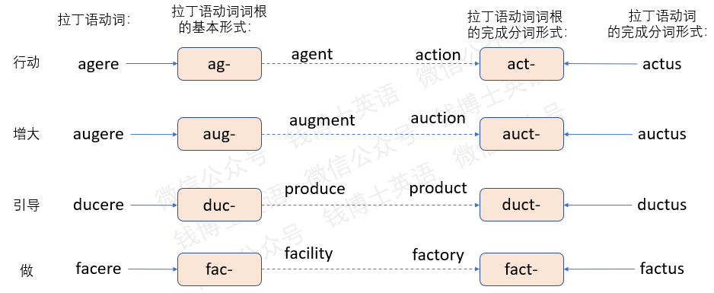
比如，词根ag-（行动）的完成分词形式就是act-。act-这个词根大家很熟悉了，派生出action、active等很多常见单词。可能很多人原先不知道，它其实就是词根ag-的完成分词形式，其实就是在ag-的后面加了一个字母t，然后ag-中的字母g变成了c，这是由于音变造成的，将来我会专门解释音变。词根ag-也派生出了很多单词，比如agent（中介、代理），agency（代理商、代理机构）。
词根aug-的意思是“增大、增长”，比如单词augment。它的完成分词形式是auct-，字母g变成c，后面加一个字母t。词根auct-派生出来的常见单词有auction（拍卖），字面意思就是“价格不断增加”。
词根duc-的意思是“引导”，单词produce的字面意思就是“向前引导出来”，所以表示“产生”。这个词根对应的完成分词形式是duct-，后面加了一个字母t，表示动作已经完成，所以单词product的意思就是“生产出来的结果”，所以表示“产品、作品”。
类似的情况还有很多，我就不再罗列了。它们的共同点就是，在动词词根的基本形式后面直接加一个字母t，就能变成动词词根的完成分词形式。这个字母t可以称为动词词根的完成分词后缀。下面我解释一下这个字母t是怎么来的。它来自拉丁语的常见屈折变化后缀-tus，和英语的过去分词后缀-ed其实来自同一个老祖宗，字母t就相当于字母d，表示动作已完成。在拉丁语中，后缀-tus大部分情况下用于构成拉丁语动词的完成分词形式，表示动作已完成；少数情况下也会用于构成动名词，表示已经发生过的动作。进入英语后，-tus简化成t，加在拉丁语动词词根的基本形式后面，表示动作已完成。
和-ed一样，完成分词后缀t前面可能还会有一个元音字母，最常见的是字母a，有时候是字母i或u。
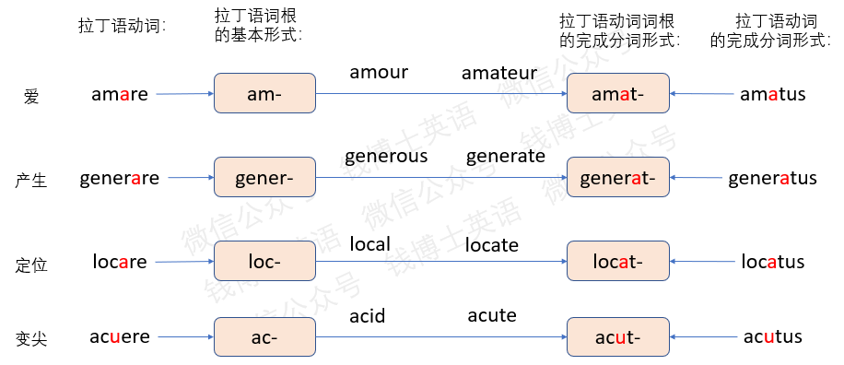
比如：词根am-表示“爱”，常见的派生词是amour（恋情、奸情）。它的完成分词形式是amat-，后面加-at，由它派生出来的常见单词是amateur（业余爱好者）。词根gener-的意思是“生殖、血统”，常见的派生词有generous（慷慨的，血统高贵的）。这个词根还可以用作动词词根，对应的完成分词形式是generat-，后面加了一个at。由它派生出的常见单词有动词generate（生成、产生）。词根loc-的意思是“地点、位置”，常见的派生词是local（本地的，当地的）。它还可以用作动词词根，对应的完成分词形式是locat-，后面加了一个at。由它派生出的单词有locate（定位、使位于）。词根ac-的意思是“尖锐的”，常见的派生词有acid（尖酸刻薄的）。它还可以用作动词词根，对应的的完成分词形式是acut-，后面加了一个ut，单词acute就直接来自这个词根，字面意思就是“已经变得尖锐的”，所以表示“严重的、急性的”。字母t表示动作已经完成。
这些词根在变成完成分词时，后缀t的前面为什么会多一个元音字母呢？这个元音字母从哪里来的呢？观察一下这些词根所对应的拉丁语动词，我们就会发现，在这些拉丁语动词中，词根后面带有a\i\u等元音字母。在变成完成分词时，这些元音字母会保留下来，加在字母t的前面。如果词根后面带有的元音字母是e，在变成完成分词时，元音字母e就不会保留。至于为什么会这样，这涉及到比较复杂的拉丁语相关知识，在这里就不展开解释了。
我们熟悉的后缀-ate/-ite/-ute，以及组合后缀-ation，-ative，-atory等等，这里面的at\it\ut等，其实就来自拉丁语动词词根的完成分词形式。它可以把一个名词词根或形容词词根转成动词词根，常常含有动作已经完成的意味。
完成分词后缀t有时候还会变成s，请看下图：
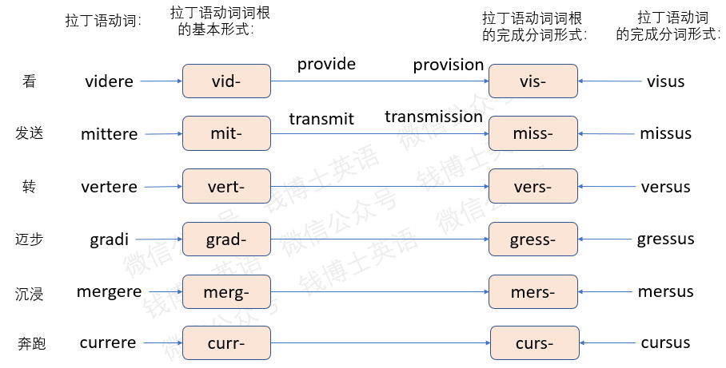
比如，词根vid-，它的意思是“看”，常见的派生词有provide（提供，准备，提前看）。它的完成分词形式是vis-，末尾的字母d变成了s。常见的派生词有provision（供应品）。为什么会这样呢？它原本应该是在vid后面加完成分词后缀t的，变成vidt-，但是，字母d和t连在一起不好发音，所以就发生了音变，一起变成了s，最后就变成vis-。看起来好像是vid末尾的字母d变成了s，其实是字母d和t合在一起变成了s。
再看词根mit-，它的意思是“发送”，常见的派生词有transmit（传输）。这个词根的的完成分词形式就是miss-，派生词有transmission，是动词transmit对应的动名词。这两个s是怎么来的呢？末尾的t再加一个完成分词后缀t后变成两个t，两个t在一起不好发音，就发生音变，变成了两个s。
类似的情况还有很多，我就不一一罗列了。给大家总结一下：一个拉丁语动词词根，如果它的末尾是t、d、r等字母，在它后面加上完成分词后缀t后，会发生音变，末尾的那个字母和t连在一起后变成了s或者是两个s。我们看到很多拉丁语动词词根的末尾有个s，就是这么来的。
上面给大家总结了拉丁语动词词根变为完成分词形式的方法。下面我们进一步探讨一下动词词根采用原形或完成分词形式时，对单词含义的影响。
我们来看实例：单词intelligence和intellect。它们都含有词根leg-（选择）。intelligence中的lig-其实就是词根leg-的音变，而intellect中的lect-其实就是词根leg-的完成分词形式。这两个单词前面的intel-等于前缀inter-（在中间，从中），被后面的字母l同化了。这两个单词的字面意思都是“从中进行选择”，引申为“识别、判断和决策”这个思维过程。但词根形态的不同造成了两个单词的含义有所差异。
在单词intelligence中，词根leg-采用原形，后面的名词后缀-ence来自拉丁语动词的现在分词，表示动作正在进行中。所以intelligence表示“识别、判断和决策”这个思维过程正在进行中，引申为执行这个思维过程需要的手段或工具，所以它含有“智商”和“情报”这两个含义，因为大脑内部的智商和大脑外部的情报都是你进行感知、判断和决策所需要的手段。和intelligence对应的是形容词intelligent，它的字面意思是“正在识别、判断和决策的”，引申为“能够进行识别、判断和决策的”，也就是“智能的”。
在单词intellect中，词根leg-变成了它的完成分词形式lect-，含有动作已完成的意味。所以intellect表示“识别、判断和决策”这个思维过程已经完成，引申为执行完这个思维过程产生的结果，也就是你获得的智力和理解力，还可以表示“知识分子、智力高的人”，其实也是一种结果，你执行完“识别、判断和决策”这个思维过程后，你就变成了一个具有较高智力和理解力的人，变成了知识分子。
由此可见，当动词词根变成它的完成分词形式后，常常含有“动作已完成”的意味，在很多情况下，表示动作产生的结果。当然，也有一些情况下，动词词根的完成分词形式其实和动词词根原形差别不大，仅仅表示动作本身。
  - 拉丁语动词词根的反复动词形式
下面我们继续学习拉丁语动词词根的反复动词形式。我们直接通过几个实际例子来学习。
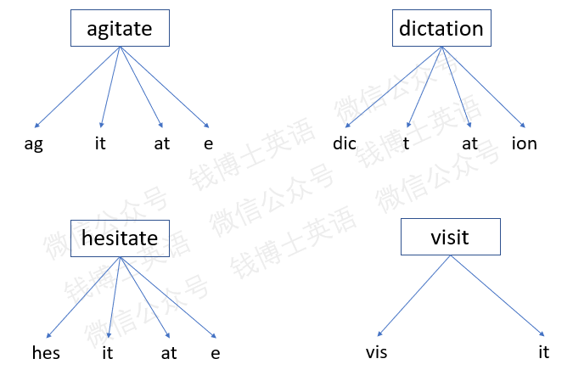
先看单词agitate，它的意思是“摇动、煽动、使激动不安”。它的词根是ag-，表示“驱动，移动，行动”，是常见词根act-的原形。中间的it就是这个词根的反复动词后缀，后面的at是这个词根的完成分词后缀，整个单词的字面意思就是“反复移动某个东西，使某个东西动来动去”，所以引申为“摇动，煽动“。
再看单词dictation，它的意思是“听写、口述、命令”。它的词根是dic-，表示“说”。中间的t是这个词根的反复动词后缀，后面的at是这个词根的完成分词后缀，整个单词的字面意思就是“反复说，说了又说”，所以引申为“听写，口述或命令”。
再看单词hesitate，它的意思是“犹豫”。它的词根是hes-，表示“粘附”，中间的it就是这个词根的反复动词后缀，后面的at是这个词根的完成分词后缀，整个单词的字面意思就是“反复粘住，黏黏糊糊”，所以引申为“犹豫”。
最后再看单词visit，它的意思是“访问、参观”。它的词根是vis-，其实是词根vid-的完成分词形式，意思是“看”，后面的-it是这个词根的反复动词后缀，整个单词的字面意思就是“反复看”，所以表示“访问、参观”，也就是到某一个地方反复看。
看了上面这几个例子，大家也许已经发现，拉丁语动词词根的反复动词形式和完成分词形式差不多，都是在基本形式后面加一个字母t，前面可能还有一个元音字母。有时候还会跟完成分词形式一样，字母t和词根末尾的辅音字母一起音变为s。这其实也很好理解，所谓的“反复动词形式”，意思就是一个动作做完了又去做，本身就含有动作完成的意思。
那么，在分解单词时，如何区分动词的完成分词形式和反复动词形式呢？最靠谱的做法是去查词源词典。不过实际上，如果我们区分不了也没啥关系。事实上，很多专门教词汇的老师都未必能分得清楚。我在这里告诉大家一个小窍门。如果你发现单词里面含有两个非连续的字母t（或s），那么这个单词很可能就同时含有反复动词和完成分词后缀；如果只含有一个字母t（或s），通常是一个完成分词后缀。当然，这里说的字母t或s都是指来自拉丁语屈折变化后缀的t或s。
  - 拉丁语动词词根的表始动词形式
下面我们来学习拉丁语动词词根的表始动词形式。所谓“表始动词形式”，意思就是指某个动作已经开始了。
动词词根如何变成表始动词形式呢？其实很简单，只要在动词词根后面加一个-esc即可。严格地说，这个-esc前面的e是个连接字母，后面的sc才是真正的表始动词后缀，但由于字母e经常和sc连在一起，所以我们可以简单地把它们看成一个整体，看成是表始动词后缀。
我们来看一个实际例子。单词adolescent，它的意思是“青春期的”。前面的ad-是个前缀，等于to，没什么实际含义，中间的ol是词根，表示“长大”，后面的esc就是表始动词后缀，表示动作已经开始了，后面的-ent是个形容词后缀，来自拉丁语动词的进行时态，表示动作正在进行。所以adolescent这个单词的字面意思就是“已经开始长大，并且正在长大的”，所以引申为“青春期的”，因为青春期的孩子就要开始快速成长了。
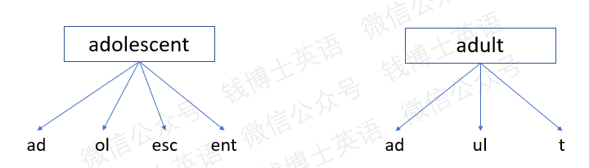
那么，已经长大的人在英语叫做什么呢？叫做adult。中间的ul其实是词根ol的变化形式，表示“长大”，后面的t是动词词根的完成分词后缀，表示动作已经完成。所以adult的字面意思就是“已经长大的”，引申为“成年人的”，还可以用作名词，表示“成年人，已经长大的人”。
  - 拉丁语名词词根的屈折变化形式
和拉丁语动词一样，拉丁语名词也有多种屈折变化形式，同一个名词，在不同场合下拼写也不相同。那么，当它进入英语变成英语的词根时，如何确定它的基本形式呢？和动词一样，我们也可以通过寻找这些不同变化形式的共同部分来确定。下面我们来看两个例子。
先看下面这张表格：
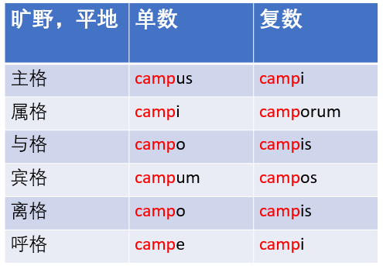
这个表格里面列出的都是同一个拉丁语名词的不同变化形式，它的意思是‘旷野、平地“。我们可以看出，它们都有一个共同部分，那就是camp-。所以，这个拉丁语词根进入英语后，拼写形式就是camp-。
再看另一张表格：
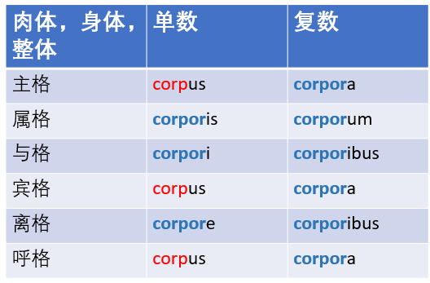
这个表格里面列出的是另一个拉丁语名词的不同变化形式，它的意思是“肉体、身体、整体”。我们发现，这个拉丁语名词有两个共同部分，一个是corp，在主格、宾格和呼格里面都出现了；另一个是corpor，在属格、与格和离格里面都出现了。实际上，这两个部分都进入英语，变成了这个拉丁词根的两个形式，比如，单词corpse（尸体），它包含有第一个形式corp-；单词incorporate（合并，组成公司），它包含有第二个形式corpor-。
事实上，很多拉丁语名词都有类似的现象，变成英语词根后有两个形式。一个我们可称为这个词根的“主格形式”，因为它可以通过这个拉丁语名词的主格形式来确定。另一个我们可以称为这个词根的“属格形式”，因为它可以通过这个拉丁语名词的属格形式来确定。
为什么有些拉丁语名词词根会有两个形式？这两个形式之间的差别是怎么产生的？简单地说，我们可以认为名词词根的主格形式是属格形式的一个简化版本，省略了末尾几个字母。名词词根的属格形式比主格形式更接近它的原始拼写形式，更应该看作是这个拉丁语词根的基本形式，通常派生出的单词更多。在用名词词根生造新词的时候，语言学家一般会采用它的属格形式而不是它的主格形式。
下面我们通过一些实际例子来理解名词词根的两种不同形式。
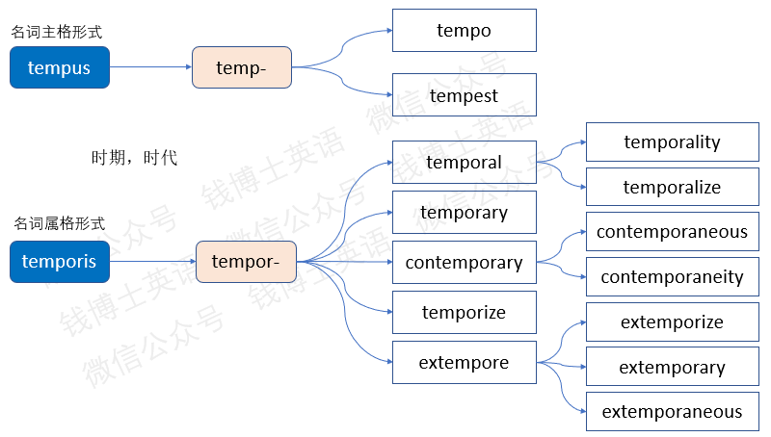
我们看，表示“时期、时代”的拉丁语名词词根，它在英语中有两个形式：属格形式是tempor-，主格形式是temp-，后面省略了字母or。主格形式派生出的单词比较少，而属格形式派生出的单词比较多，因为属格形式才是它的基本形式。
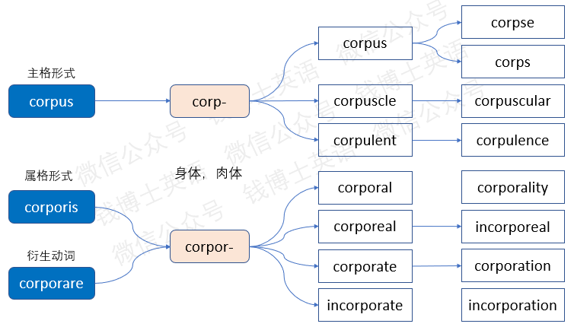
上面这个词根，它表示“身体、肉体、整体“。它的属格形式是corpor-，主格形式是corp-，后面省略了字母-or。这两种形式派生出的单词都比较多，但相对来说，属格形式派生出的单词更多一些。并且这个拉丁词根对应的动词词根，拼写方式和名词词根的属格形式一样。由此可见，属格形式更加接近这个拉丁语单词的本质。
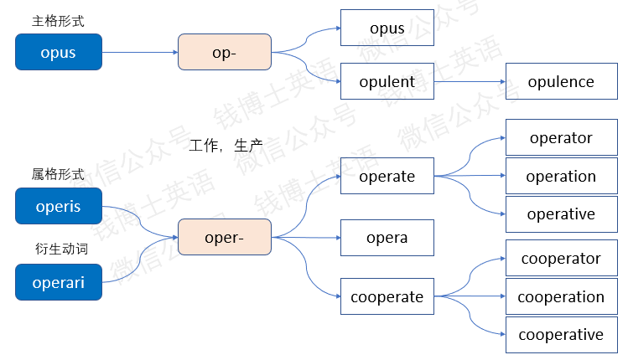
类似的，表示“工作、生产”的拉丁语词根，它的属格形式是oper-，主格形式是op-，后面也是省略了or。oper-既可以用作名词词根，又可以用作动词词根，衍生出的单词比op-多很多。
类似的词根还有ponder-，主格形式是pond-，末尾省略了-er。
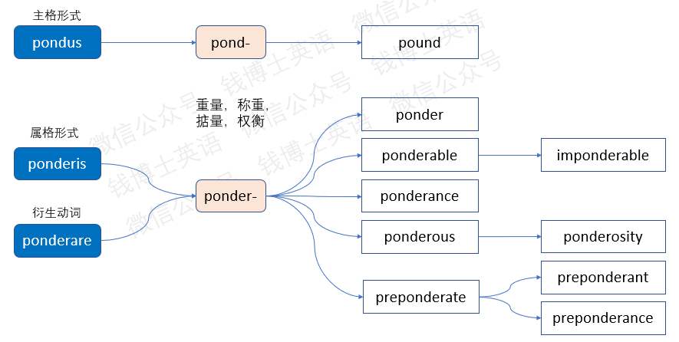
还有一些拉丁语名词词根，它的主格形式与属格形式相比，末尾省略了一个-in。比如，表示“罪行”的词根crimin-，其主格形式是crim-，直接衍生出单词crime。
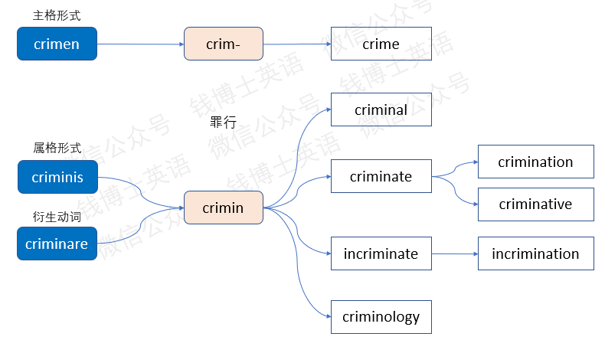
表示“种子”的词根semin-：
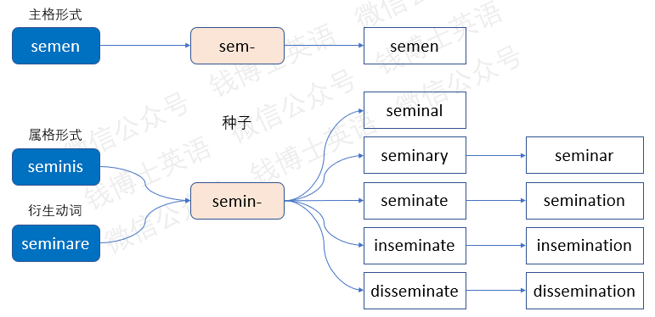
表示“边界”的词根termin-：
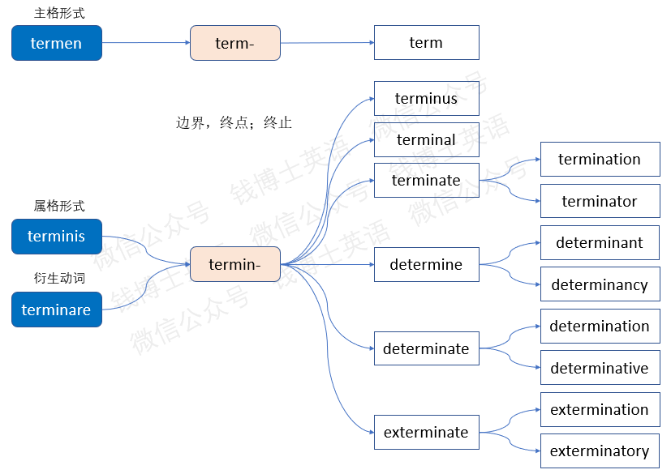
还有些拉丁语名词词根，它的属格形式中，末尾包含可能是其他字母。比如表示“根”的词根，属格形式是radic-，主格形式是rad-，省略了末尾的-ic。
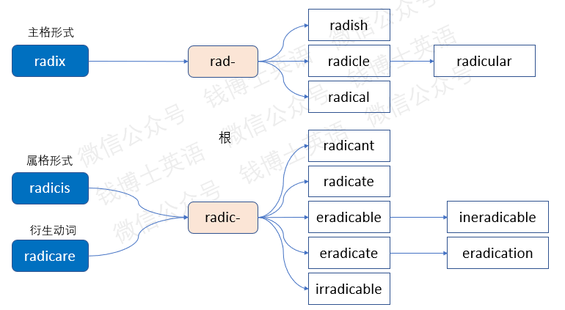
还有一些名词词根，在拼写上，属格形式比主格形式多出来可能是其他字母，我在这里就不在一一罗列了。关于拉丁语名词词根的变化形式，就简单介绍到这里。
  - 拉丁语形容词和副词的屈折变化形式
和英语一样，拉丁语形容词和副词也有比较级和最高级形式。
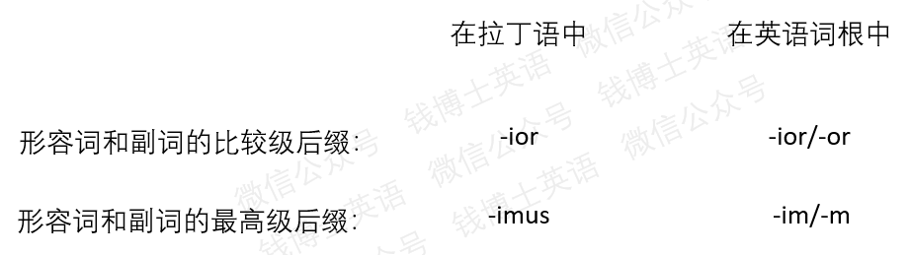
大多数情况下，拉丁语形容词和副词的比较级形式一般是在原级后面加后缀-ior。这个后缀进入英语后可能保持为-ior，也可能变为-or，少了一个字母i。
拉丁语形容词和副词的最高级形式一般是在原级后面加后缀-imus。这个后缀进入英语后常常变成-im或-m。
下面我们来看一些实例。
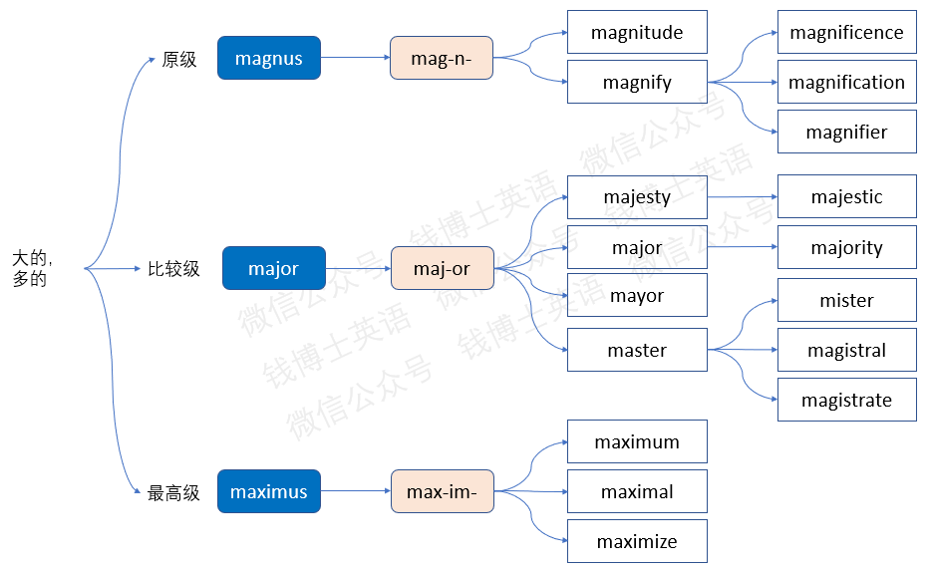
词根magn-，意思是“大的，多的“。它由mag-和n组成，mag-就是这个形容词的原级形式，后面的n是个插入的鼻音。它的比较级形式是major-，字母g变成了j，后面加了一个比较级后缀-or。它的最高级形式是maxim-，字母g变成了x，后面加了一个最高级后缀-im。这三个词根其实是同一个词根，分别是它的原级形式、比较级形式和最高级形式。
我们再看下一个词根，它的意思正好相反，表示“小的，少的”。
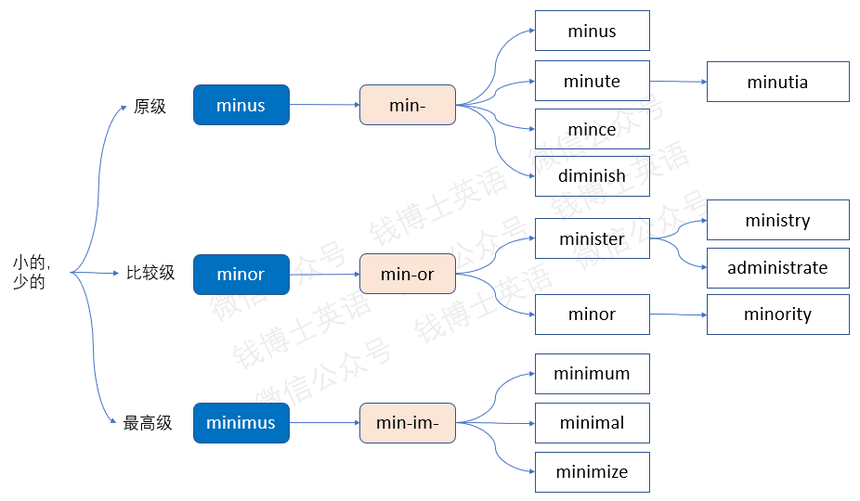
它的原级形式是min-，比较级形式是minor-，后面加了一个比较级后缀-or。它的最高级形式是minim-，后面加了一个最高级后缀-im。
再看下一个词根，它的意思是“前面的，早的”。
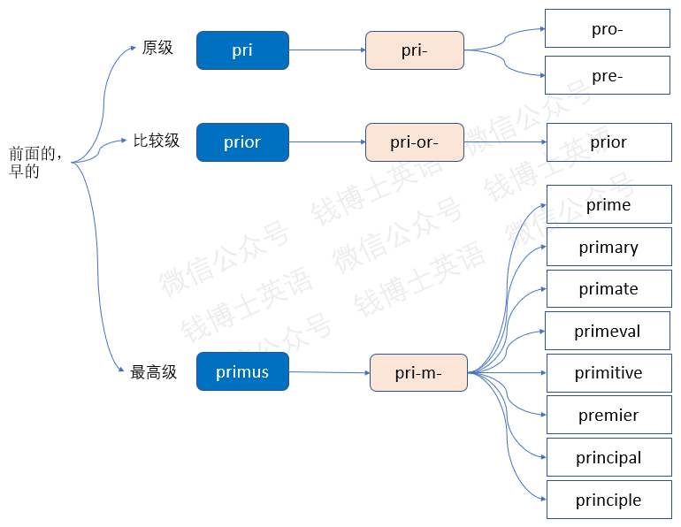
它的原级形式是pri-，这个词根直接衍生出的单词很少，我们更加熟悉它的两个表兄弟，前缀pre-和pro-。它的比较级形式是prior-，后面加了一个比较级后缀-or。它的最高级形式是prim-，后面加了一个最高级后缀m。
- 音变知识简介
  - 音变的基本概念
下面我们来学习音变的一些简单知识。首先，什么是音变？简单地说，当一个单词的发音发生改变时，它的拼写也会相应地发生改变，导致这个单词和它的词源，和它最初的拼写方式不一致。这种现象就是音变。
单词的发音变了后，为什么它的拼写也会变呢？这是因为，无论是希腊语，拉丁语，还是英语，它们都是一种拼音语言，是对发音的记录。发音变了，拼写自然也会变。
比如，字母c对应了两个发音，一个是[s]，一个是[k]。在词根cruc-中，字母c发音是[s]。所以人们就直接把字母c改成了s，就这样产生了它的变体形式crus-。
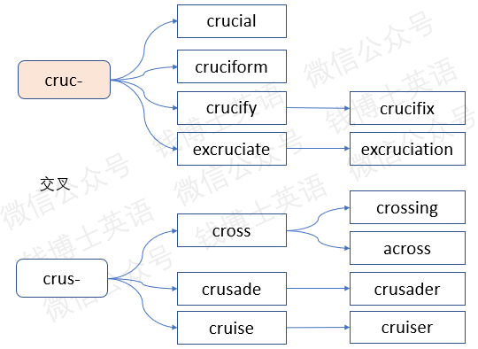
而在词根voc-中，字母c发音是[k]，所以人们就直接把字母c改成了k，就这样产生了它的变体形式vok-。
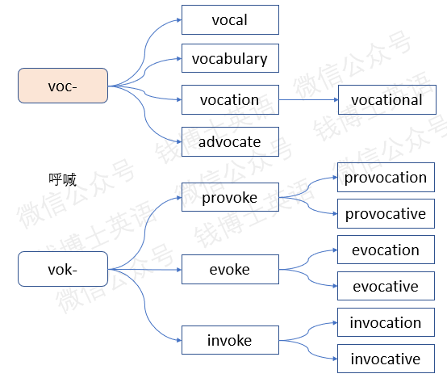
这两个词根的变体形式就集中体现了拼写语言的特点——发什么音，就怎么来拼写。
下面我们来看一些音变的实例。先看词根preci-。
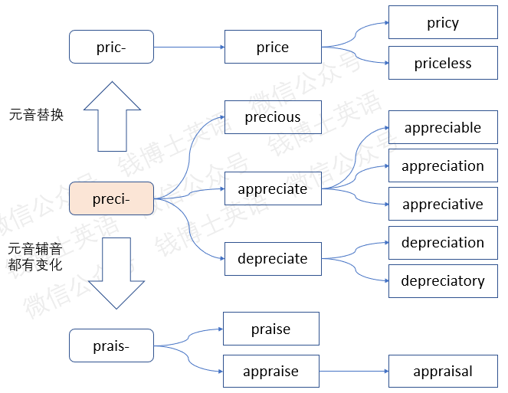
这个词根来自拉丁语，意思是“价值”。它进入法语后，发音变了，产生了两个不同的发音，一个用来构成名词，一个用来构成动词，所以它就产生了两个变体形式，一个是pric-；中间的元音字母e变成了i；另一个是prais-，中间的单元音字母e变成了双元音字母ai，后面的辅音字母也变了，从c变成了s，更好地反映它的发音。
再看词根popul-。
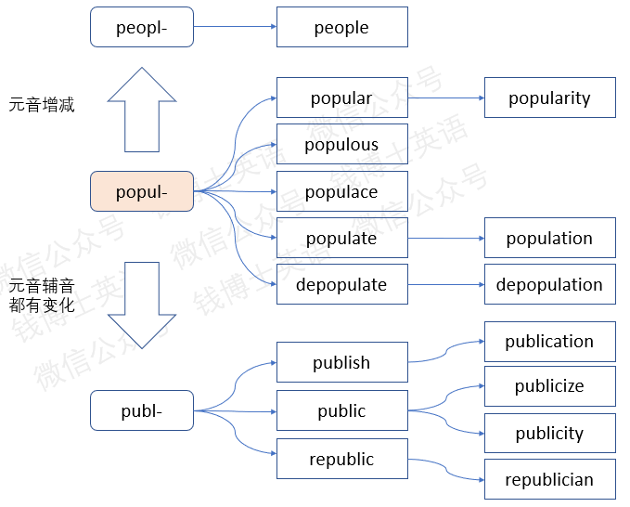
这个词根来自拉丁语，意思是“人口，人群”。这个词根在法语中发生了音变，变成了peopl-，产生了常见单词people。我们看一下这个变体形式，它里面的元音字母发生了比较多的变化。前面添加了一个元音字母e，后面则丢掉了元音字母u。这个变化是在法语中发生的。另外，在拉丁语内部，词根popul-也发生了音变，产生了变体形式publ-，不光元音字母发生了变化，中间的辅音也发生了变化，由p变成了b。
以上就是词根由于音变产生变体形式的两个实例。下面问题来了，单词或词根的发音为什么会变呢？主要有两个原因：
第一个原因是为了方便发音。当前后附加更多构词要素时，为了和前后的音节更好地拼读，词根的发音就会改变。对应的，它的拼写形式就会改变，从而产生了变体形式。这种音变常常发生在同一门语言内部，比如，拉丁语词根在拉丁语内部就有可能发生音变，产生变体形式。
第二个原因是因为不同民族或不同地区的人，发音习惯不同，也就是所谓的方言差异。当词根或单词从一门语言进入另一门语言时，常常会发生这种音变。比如，当拉丁语词根进入法语时，由于法国人的发音习惯不同，就会产生很多变体形式，常常体现了法语的发音风格。
  - 元音音变规律
下面我们来探讨元音音变的一些规律。英语中有5个元音字母，a，e，i，o，u。另外，i有时候会写成y。所以字母y也可以看成是半个元音字母。
元音字母虽然叫做“元音”，看起来好像比辅音字母更加重要。但实际上，单词和词根的含义主要取决于辅音字母组成的框架，元音字母在里面仅仅起到辅助发音的作用。元音字母虽然有5个半，但它们之间的差异非常小。对于一般的英语学习者来说，元音字母之间的差异几乎可以忽略不计，你完全可以把这5个半元音字母看成是同一个东西。它们相互之间可以交换，数量可以增加减少，多一个少一个都没区别，甚至完全脱落也可以。简单地说，元音可以发生你能想到的各种变化。可以将所有元音统统理解为无差异的辅助发音成分。
举个例子，“俄罗斯”这个国家的名字。大家知道，俄罗斯在英语中是Russia，中国以前将其称为“罗斯”。为什么现在改成“俄罗斯”呢？其实这个名字来自蒙古语，是蒙古人对俄罗斯的称呼。蒙古人觉得“罗斯”这个音不好发音，所以就在前面加了一个元音，就变成俄罗斯了。前面的这个“俄”就是为了方便发音的。
另外，西班牙的名字，在英语中叫做Spain，在西班牙语中叫做Espana，前面多了一个元音字母e；单词special还有一个拼写形式especial，前面也多了一个元音字母e。这些元音字母都是用来辅助发音的，没有什么意义。
下面，我们结合词根实例，来学习一些典型的元音音变现象。
- 元音替换
也就是一个元音字母变成了另一个元音字母。
词根bind-，来自日耳曼语，意思是“捆绑”。中间的元音字母可以变成a\e\o\u等，产生的单词都跟“捆绑”有关。
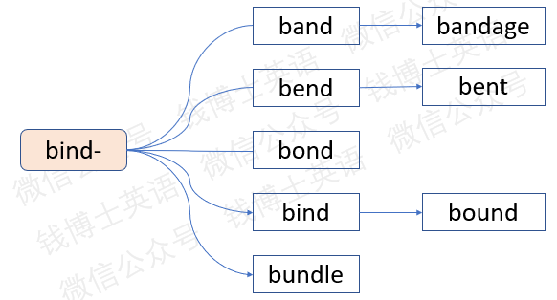
band的意思就是“用来捆绑的布条”，bend原本表示“给弓绑上弓弦”，引申为“使弯曲”，因为要想给弓绑上弓弦，必须先使它弯曲。bond的本意就是“捆绑到一起”，引申为“结合”，bundle的本意就是“捆绑在一起的东西”，所以表示“一捆，一束”。
词根ann-，来自拉丁语，意思是“年”，它前面的元音字母a变成e，得到变体形式enn-。
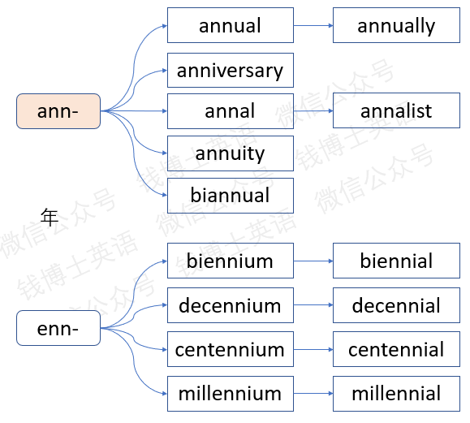
词根part-，来自拉丁语，意思是“部分，分开”，它直接产生单词part。它里面的元音字母a变成o，得到变体形式port-。
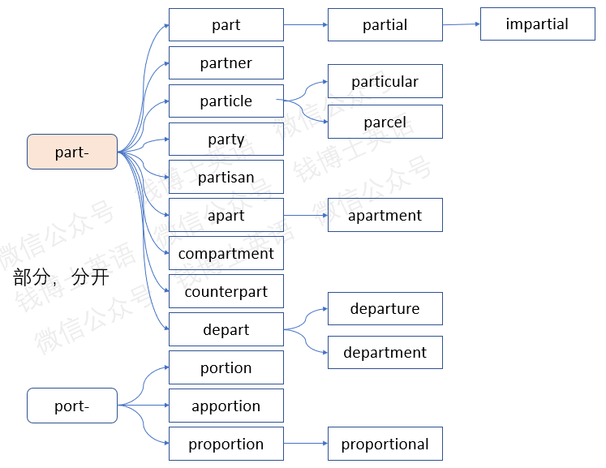
词根aer-，来自希腊语，意思是“空气”。它中间的元音字母e变成i，得到简单词air，表示“空气”。
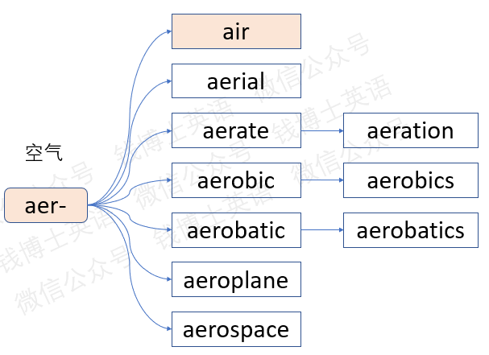
词根liter-，来自拉丁语，意思是“字母，文字”。它中间的元音字母i变成e，后面的t双写，就得到简单词letter，表示“字母”。
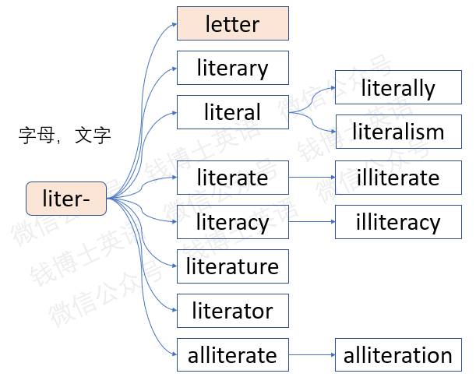
词根mechan-，来自拉丁语，意思是“机械”。它的两个元音字母发生变化，，就得到简单词machine，表示“机器”。
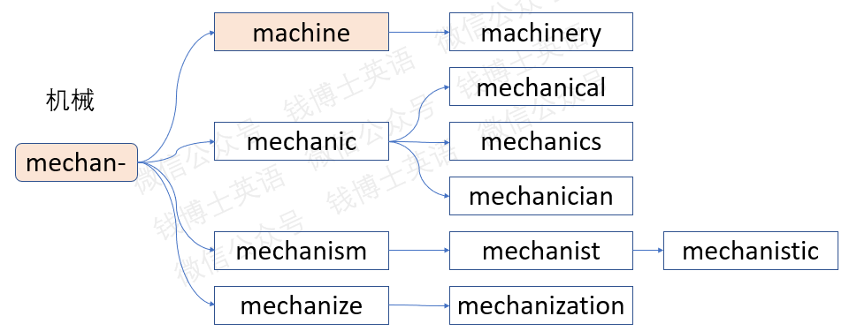
词根cap-，来自拉丁语，意思是“抓，拿”，它的元音字母变成i或u，得到变体形式cip-和cup-。它的完成分词形式是capt-，中间的元音字母a变成e，得到变体形式cept-。
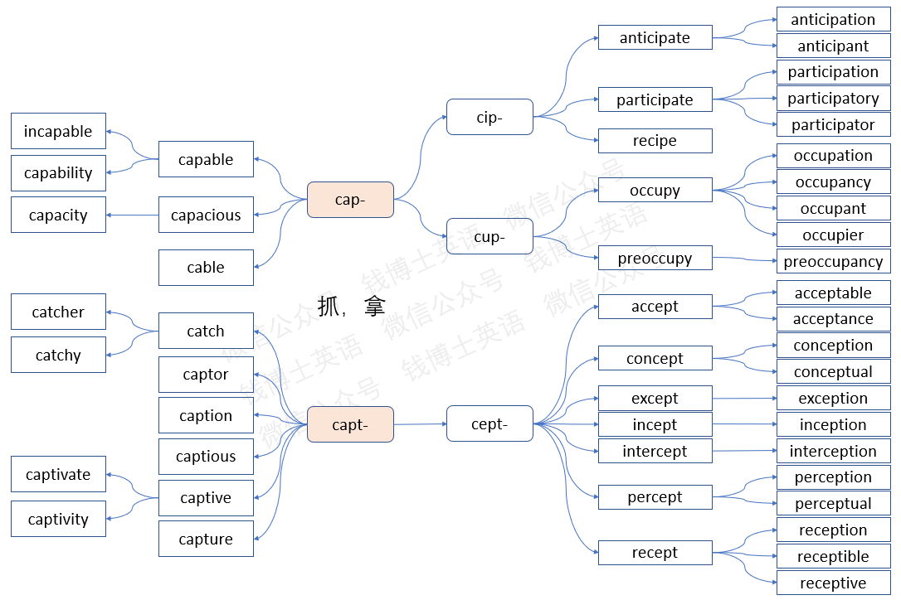
元音替换有什么规律吗？确实有！不少语言学家归纳出不少规律，其中比较常见一条规律是：使用辅-元-辅结构的拉丁词根来构词时，当词根前面有前缀时，如果在词根后面加的是一个辅音，则词根中的元音变为（或保持为）e；如果后面加的是一个元音，则词根中的元音变为i。
例如：由词根fac-（做）衍生的同根词effect（效果）、infect（感染），因为紧随在词根后面的是辅音字母t，所以词根fac-发生元音替换，变为fec-；而在衍生词difficult（困难的）、deficient（不足的）中，因为紧随在词根后面的是元音，所以词根fac-音变为fic-而非fec-。
同样的例子还有：词根leg-（采摘、选择）的衍生词intelligent（智能的）和intellect（智力的）；词根cap-（抓）的衍生词accept（接受）和anticipate（期望）。
值得注意的是，上述这种元音替换现象是有前提条件的，那就是词根前面添加了前缀。例如单词capture（抓捕）、capable（能干的）就没有发生元音替换，因为词根前面没有添加前缀。
- 元音脱落
元音字母在某些情况下可能不发音，拼写中会脱落。而当它发音时，就需要在拼写中加上这个元音字母。在辅音字母l、r的前面，这种元音音变现象尤其常见。
例如，拉丁词根abil-，意思是“能够，有能力的”。
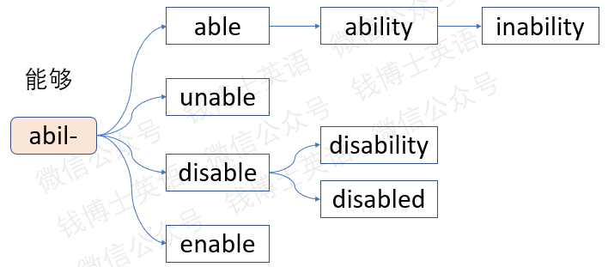
当它后面没有更多后缀时，它的第二个元音发音变轻甚至脱落，造成字母i脱落，得到简单词able。当它后面附加更多后缀时，就要恢复原来的拼写方式，变成abil-，比如单词ability。
类似的，拉丁词根angul-，意思是“角度”。对应的单词是angle，中间的元音字母u脱落。
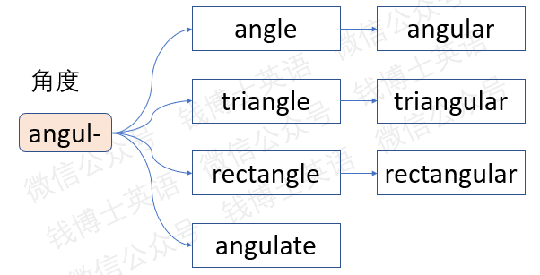
- 元音增减
元音字母还可能发生数量变化，即单元音字母变为双元音字母，或双元音字母变为单元音字母。拉丁词根途经法语进入英语时，其中的单元音字母常常变为双元音字母。
比如，拉丁词根clam-，意思是“呼喊”。它中间的元音可以变长，单元音字母a变成双元音字母ai，得到变体形式claim-。当它后面附加更多后缀时，中间的元音发音变短，拼写上要变回单元音字母。
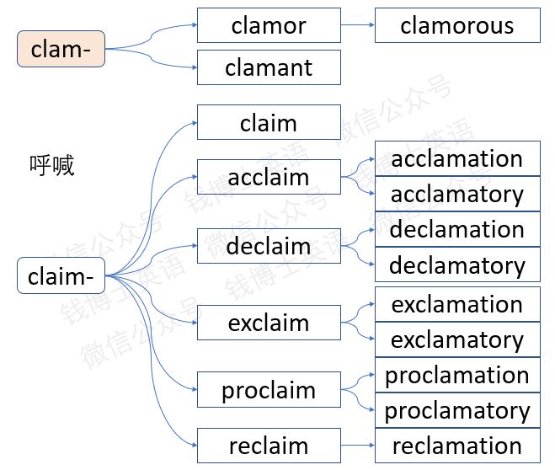
拉丁词根pac-，意思是“和平，安宁”。它中间的元音可以变长，单元音字母a变成双元音字母ea，得到常见单词peace（和平）。
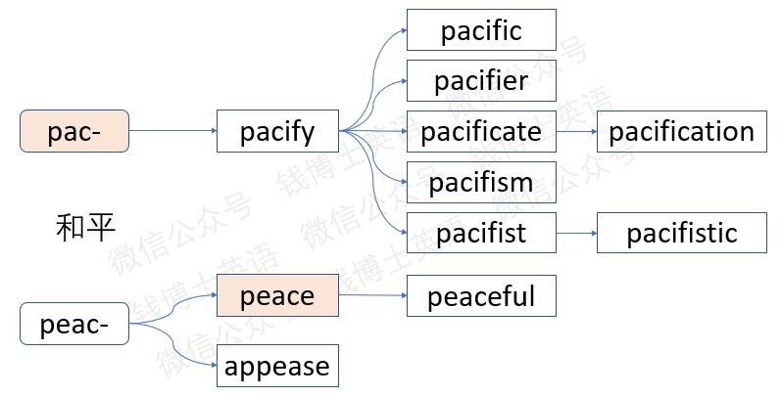
拉丁词根clar-，意思是“清晰的”，它中间的元音可以变长，单元音字母a变成双元音字母ea，得到常见单词clear（清晰的）。
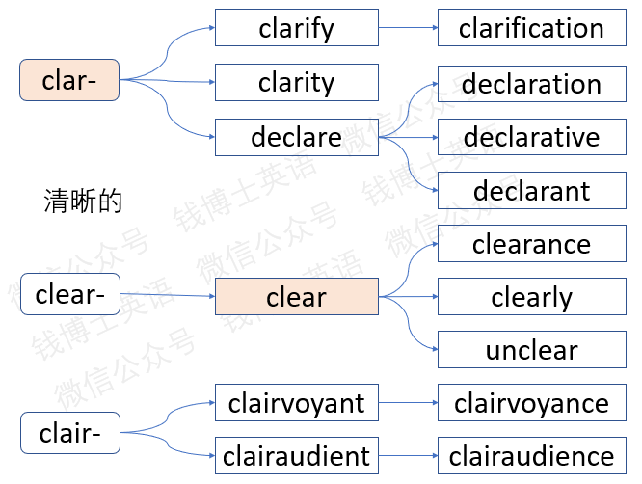
拉丁词根plac-，意思是“使愉悦，使平静”，它中间的元音可以变长，单元音字母a变成双元音字母ea，得到常见单词please（使高兴）。
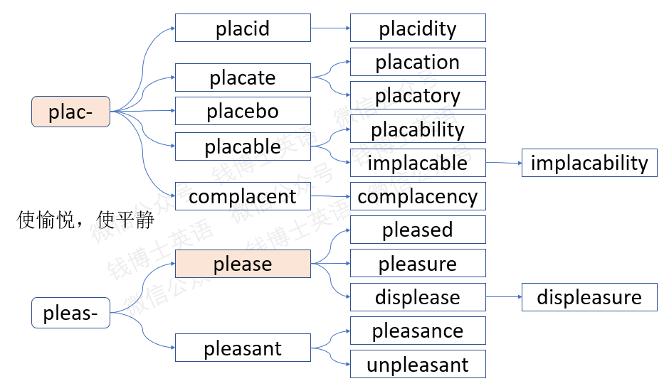
  - 辅音音变规律
下面我们结合实例，来学习一些常见的辅音音变规律。
- g-k音变
辅音g和k是相通的，g是浊辅音，k是清辅音。这两个辅音经常发生替换。当后面接清辅音t时，浊辅音g常常清化为清辅音k，拼写为c。
比如，拉丁词根ag-，它的意思是“驱动，移动，行动”。它后面加字母t变成完成分词形式，后面的g变成c，得到我们熟悉的词根act-。
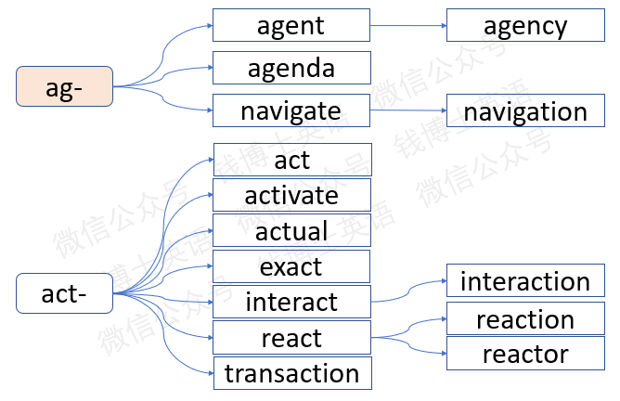
同样，词根fig-，它的意思是“塑造，虚构”，它的完成分词形式是fict-。
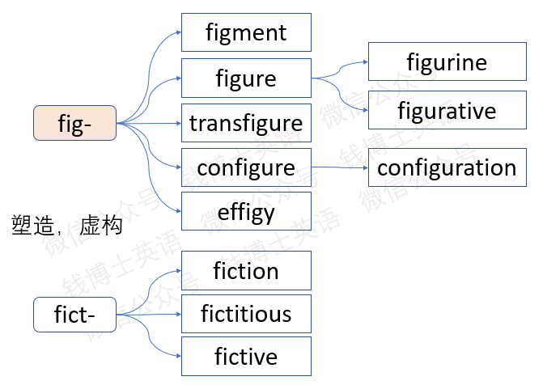
词根frag-，它的意思是“破裂”，它的完成分词形式是fract-。
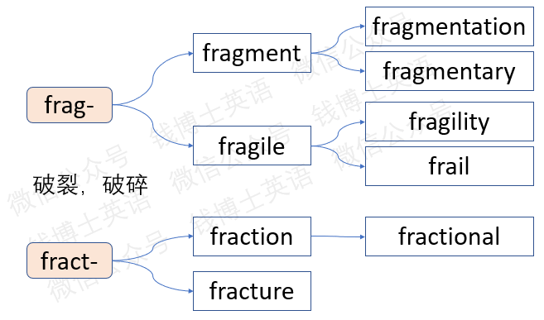
词根seg-，它的意思是“切割”，它的完成分词形式是sect-。
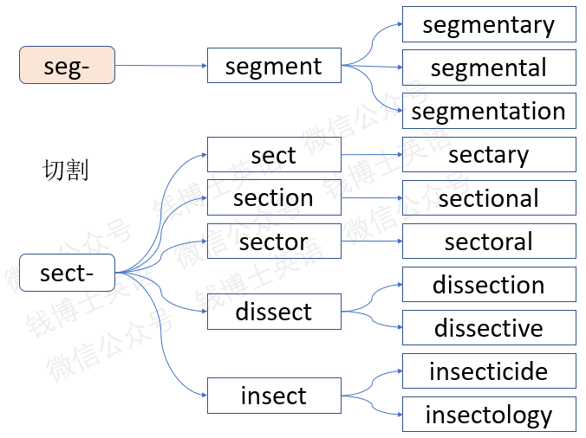
- b-p-f-v音变
这四个辅音也是相通的，彼此之间可以相互替换。我们来看一下实例。
拉丁词根prob-，它的意思是“证明，认可”。进入法语后，后面的辅音b变成v，得到变体形式prov-，直接形成常见单词prove（证明）。
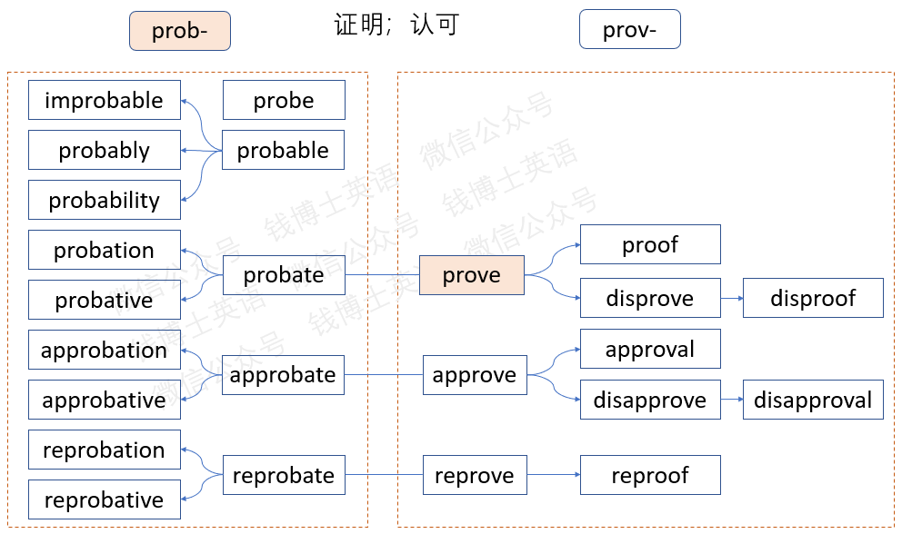
拉丁词根cap-，它的意思是“抓，拿”。进入法语后，后面的辅音p变成v，得到变体形式ceiv-，生成了conceive，receive等常见单词。
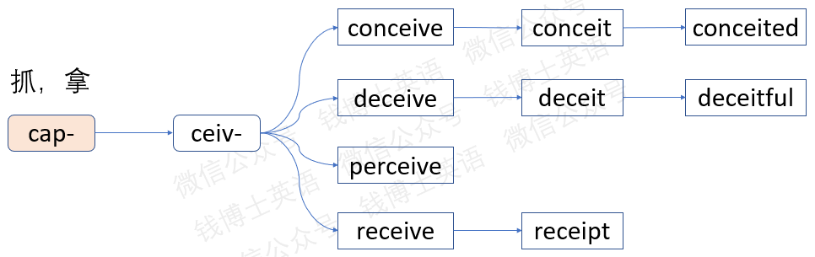
拉丁词根capit-，它的意思是“头，首领”。进入法语后，后面的辅音p变成v，得到变体形式chiev-，生成了chief，chef，achieve等常见单词。
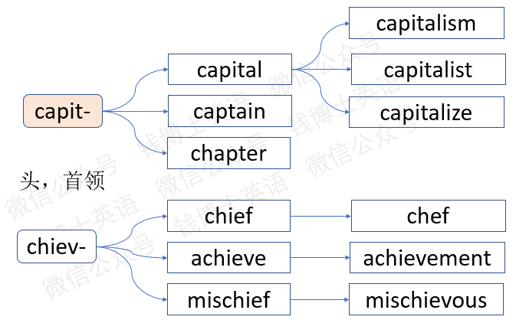
拉丁词根liber-，它的意思是“自由”。进入法语后，后面的辅音b变成v，得到变体形式liver-，生成了常见单词deliver（交付，递送，接生）。
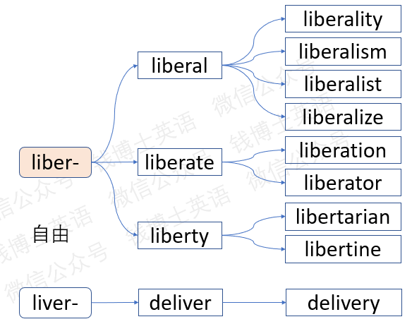
- c-ch音变
法国人喜欢在c后面加h变成ch。很多拉丁词根中的c在法语中会变成ch-。
拉丁词根calc-，它的意思是“石灰岩，石头”。它前面的c变成ch后，得到常见单词chalk（粉笔）。
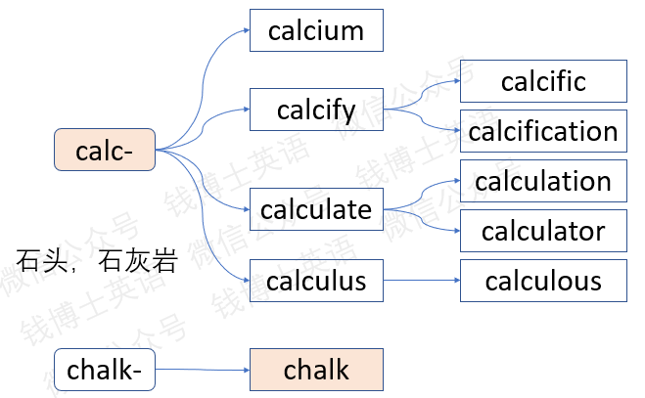
拉丁词根camp-，它的意思是“旷野，平地”。它前面的c变成ch后，得到变体形式champ-。
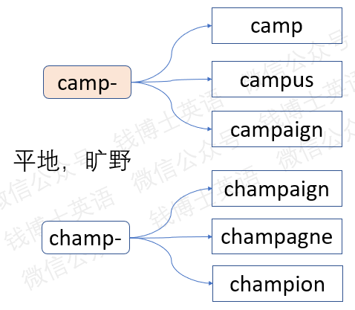
拉丁词根merc-，它的意思是“商品，买卖”。它后面的c变成ch后，得到变体形式merch-。
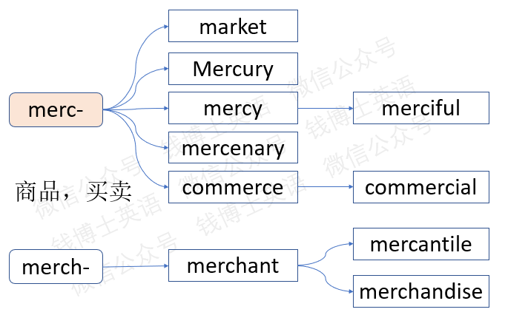
- d-t音变
辅音d和t也是相通的，d是浊辅音，t是清辅音，可以相互替换。
比如，拉丁词根chart-，它的意思是“卡片，厚纸片”。它有个变体形式是cart-。这个词根末尾的t变成d后，就得到了常见单词card（卡片）。
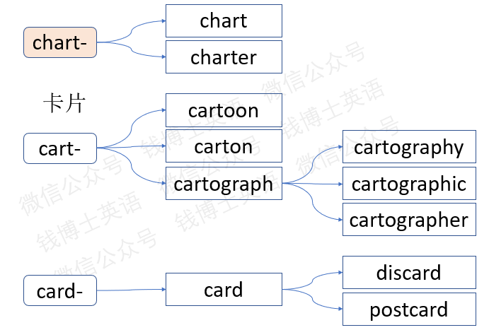
- r-s音变
辅音字母r，如果后面加字母t，常常会变成s。
比如，拉丁词根jur-，它的意思是“法律，正义，发誓”。它后面加字母t变成完成分词形式时，末尾的r会变成s，整个变成just-，形成常见单词just（公正的），justice（正义）等。
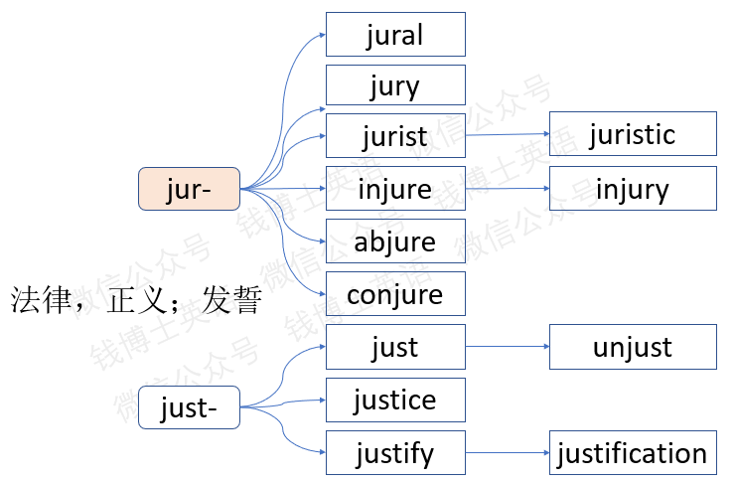
拉丁词根ger-，它的意思是“承载，孕育”。它后面加字母t变成完成分词形式时，末尾的r会变成s，整个变成gest-。
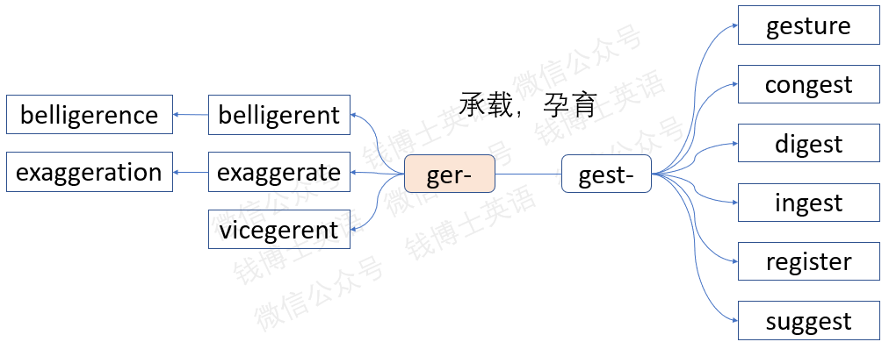
- t-c音变
在拉丁语中，字母t后面如果跟了一个字母i，它的发音就会变成【ʃ】。对应的，在拼写上，字母t就会变成c。
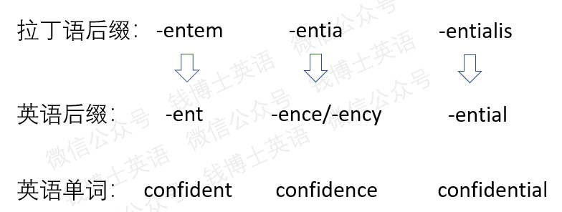
比如，常见的形容词后缀-ent，来自拉丁语形容词后缀-entem。它对应的名词后缀是-ence或ency。它来自拉丁语名词后缀-entia的前半截enti。字母t变成了c，字母i变成了e或者是y。当它后面附加有更多后缀时，就要恢复它的初始形式，变成enti-。比如，单词confident，它是个形容词，意思是“确信的，自信的，有信心的”。它对应的名词形式是confidence，意思是“信心，信任，机密”。这个名词的形容词形式是confidential，意思是“机密”的。拼写上，原来的名词后缀-ence变回了enti-。
下面我们来看几个词根实例。
先看词根crat-，它的意思是“政治，统治；政党，势力”。比如，democratic（民主政治的）。当它后面加y构成抽象名词时，字母t变成了c，整个变成了-cracy，比如democracy（民主政治）。
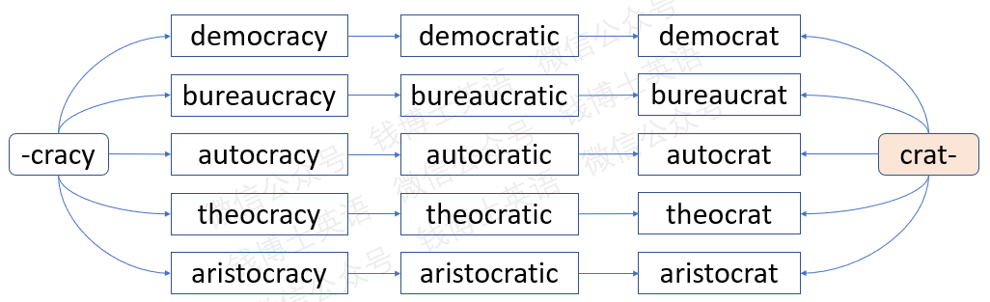
词根fort-，它的意思是“强劲有力的”。它末尾的t变成c，得到变体形式forc-，直接形成常见单词force（力量，武力）。
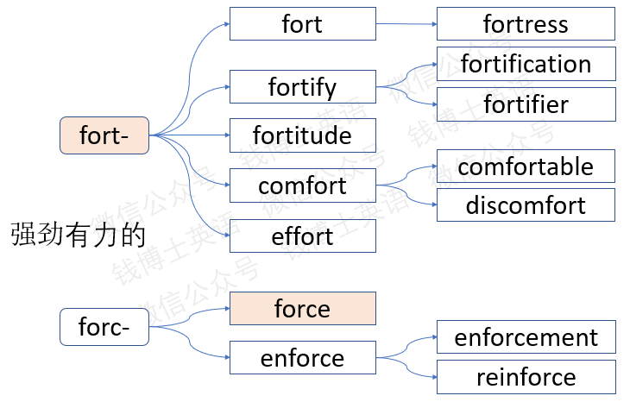
词根grat-，它的意思是“令人愉悦”。它末尾的t变成c，得到变体形式grac-，直接形成常见单词grace（优雅，魅力；恩惠）。
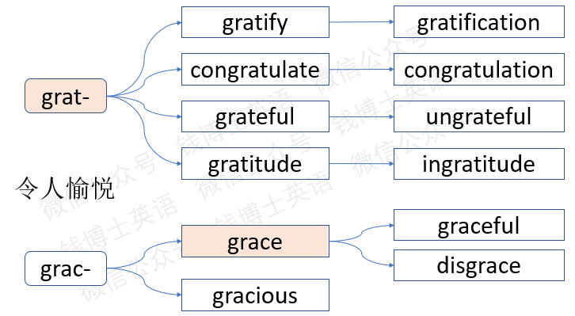
- 鼻音音变
鼻音字母包括m和n。鼻音字母有时候会脱落，有时候会添加，有时候会彼此替换，与人的发音习惯有关。有些地方的人讲话鼻音重，拼写中就会多一个鼻音字母；有些地方的人讲话鼻音轻，拼写中就会少一个鼻音字母。
下面我们来看实际例子。
拉丁词根clin-，希腊词根clim-，它们来自同一个老祖宗，都表示“倾斜”，它们末尾的鼻音字母，一个是n，一个是m，没什么区别。
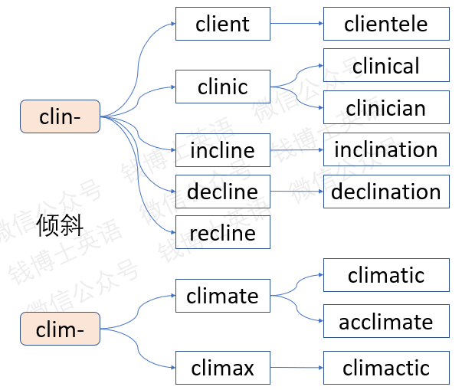
拉丁词根vinc-，意思是“战胜，征服”。它的完成分词形式是vict-，原来的鼻音字母n脱落了。
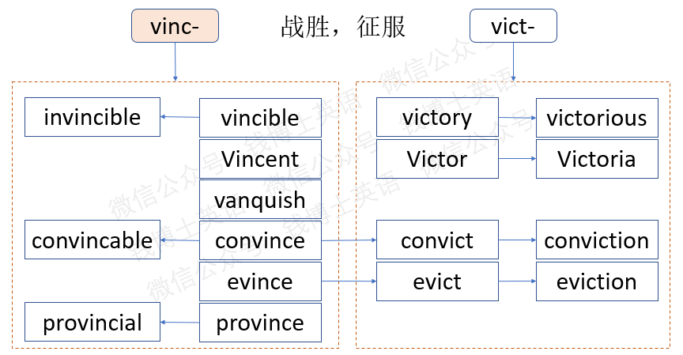
拉丁词根tang-，意思是“触碰”。它中间的鼻音字母n脱落后，得到变体形式tag-。它的完成分词形式是tact-，鼻音字母n也脱落了。
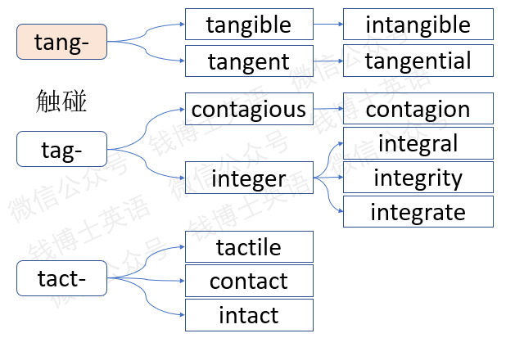
拉丁词根insul-，意思是“岛屿”，引申为“隔离，孤立”。它中间的鼻音字母n脱落后，得到变体形式isol-，衍生出isle，island等单词。
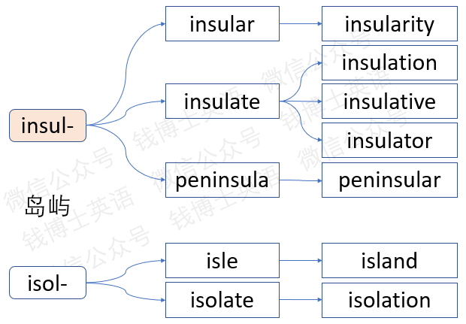
- 辅音叠化
辅音字母r，l和t，都可以可能出现叠化现象，也就是一个字母变成两个字母，或者反过来，两个字母变回一个字母。
比如，拉丁词根bar-，意思是“条棒”，引申为“障碍”，它直接形成单词bar。它末尾的辅音字母r，有时候单写，有时候双写。
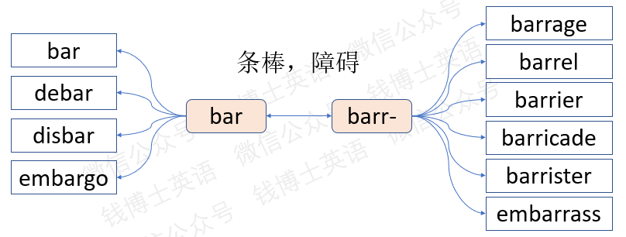
拉丁词根hor-，意思是“恐惧“。它末尾的的辅音字母r，有时候单写，有时候双写。
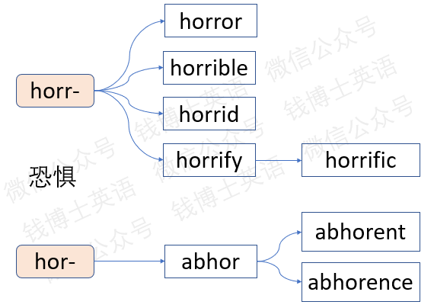
拉丁词根bel-，意思是“战争”，它末尾的的辅音字母l，有时候单写，有时候双写。
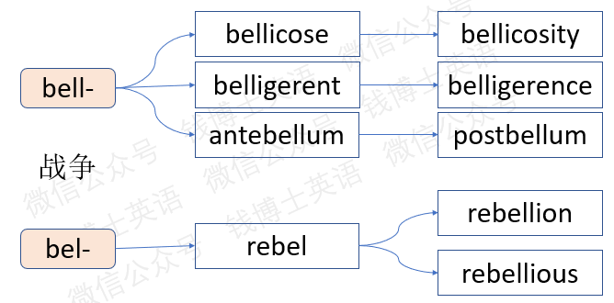
拉丁词根bat-，意思是“击打”，它末尾的的辅音字母t，有时候单写，有时候双写。
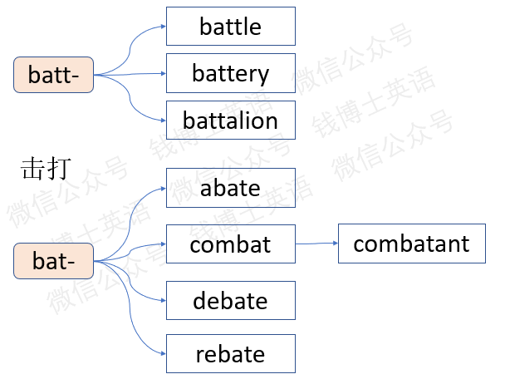
- 辅音插入
有时候，为了方便发音，单词中会插入一个辅音。请看实例：
拉丁词根memor-，意思是“记忆”。它中间插入一个辅音字母b，得到变体形式member-，形成常见单词remember（记得）。
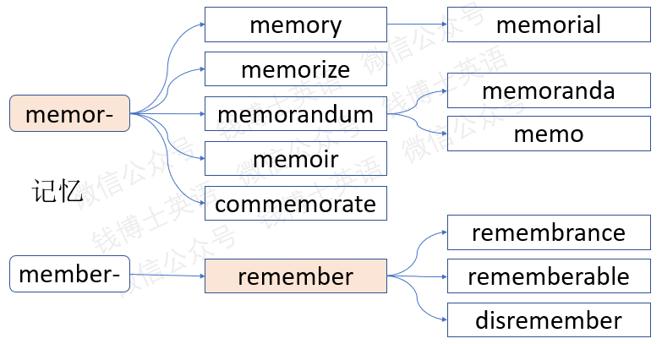
拉丁词根numer-，意思是“数字”。它中间插入一个辅音字母b，得到变体形式number- ，直接形成常见单词number（数字）。
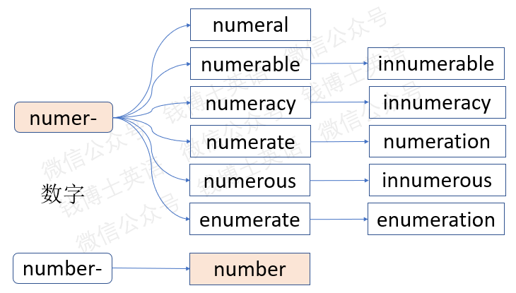
日耳曼词根ban-，意思是“公告”。它末尾加一个辅音字母d，得到变体形式band-。
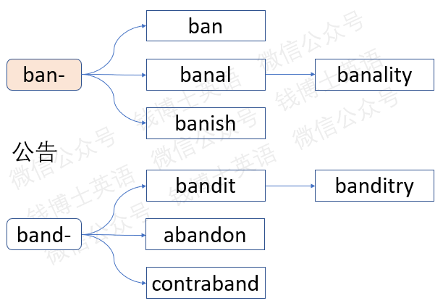
- 辅音脱落
在语言的演变过程中，或单词从一门语言进入另一门语言时，由于各地人们发音习惯不同，某些辅音可能脱落，造成拼写改变。比如：单词history（历史）和story（故事）其实都来自同一个希腊语单词，意思是“对过去事情的描述”。前面的h脱落后，就变成了story。
拉丁词根进入法语时，常常会发生辅音字母脱落现象。下面请看实例：
常见的拉丁词根fac-及其完成分词形式fact-，意思是“make，做，驱使”。它末尾的辅音字母c在法语中脱落，产生了好几个法式变体形式。
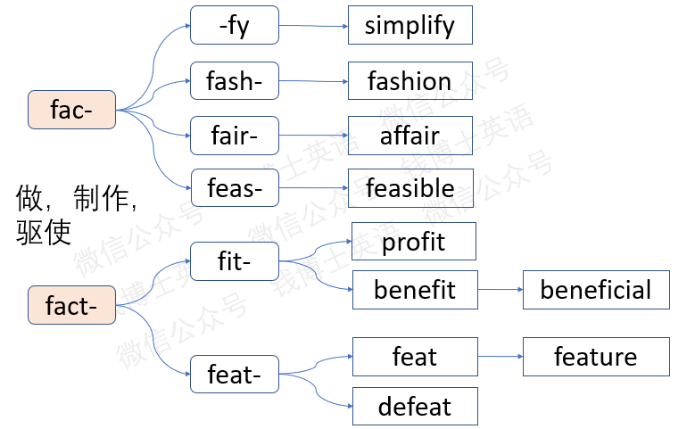
拉丁词根pig-，意思是“绘画，涂色”，它的完成分词形式是pict-。末尾的辅音字母c在法语中脱落，得到常见单词paint。
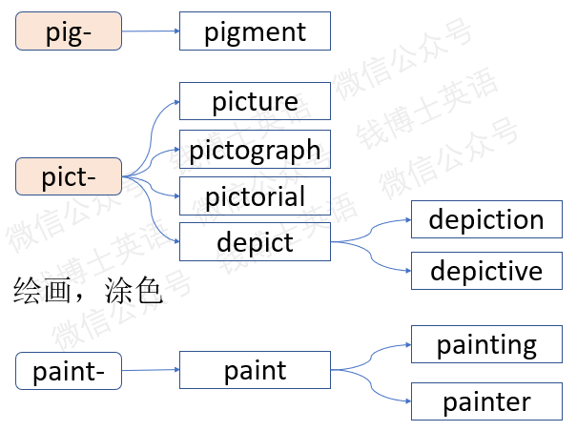
拉丁词根plic-，意思是“合拢，折叠，贴合”。它末尾的辅音字母c在法语中脱落，变成pli-。元音字母i还可以继续音变，产生多个变体形式。
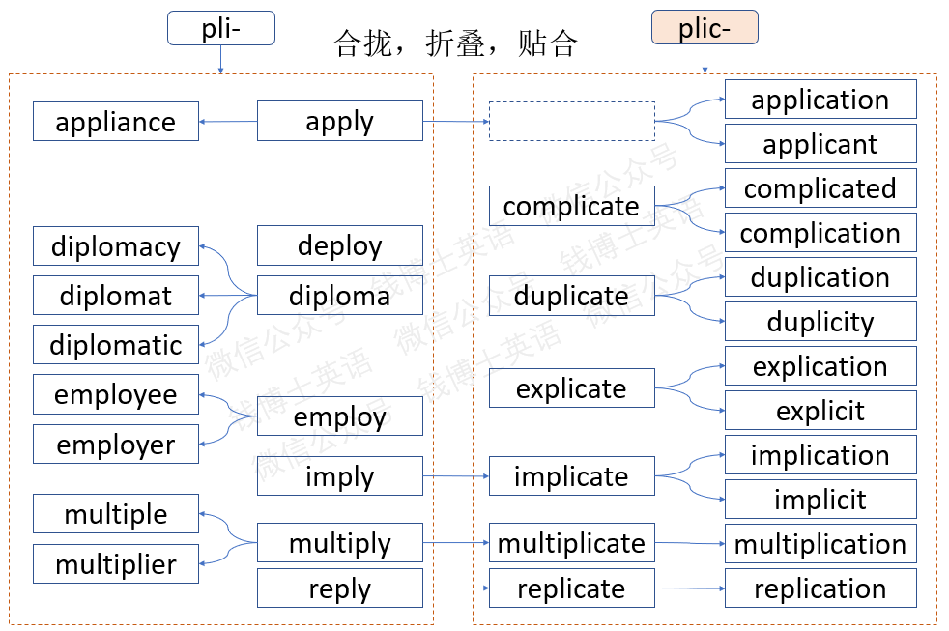
拉丁词根jug-及其完成分词形式junct-，意思是“轭，连接，结合”。进入法语后，末尾的辅音字母g和c脱落，变成join-和joint-。
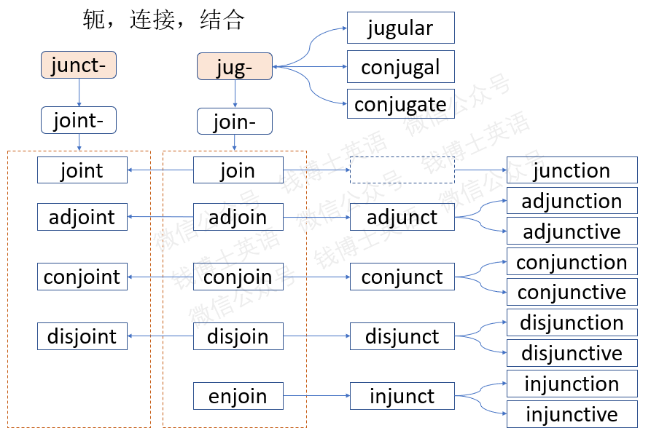
拉丁词根lig-，意思是“捆绑，结合”。进入法语后，末尾的辅音字母g脱落，变成li-。
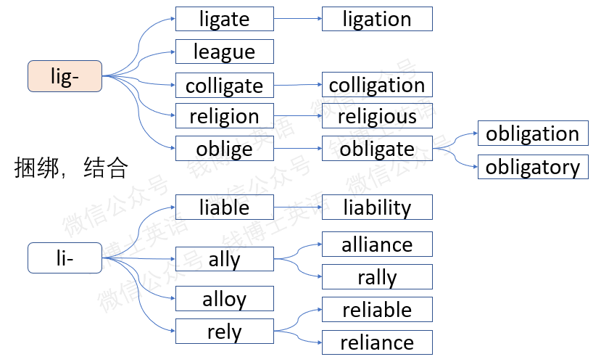
拉丁词根pung-，意思是“刺，扎，戳，点”，它的完成分词形式是punct-，进入法语后，末尾的辅音字母c脱落，变成了point。
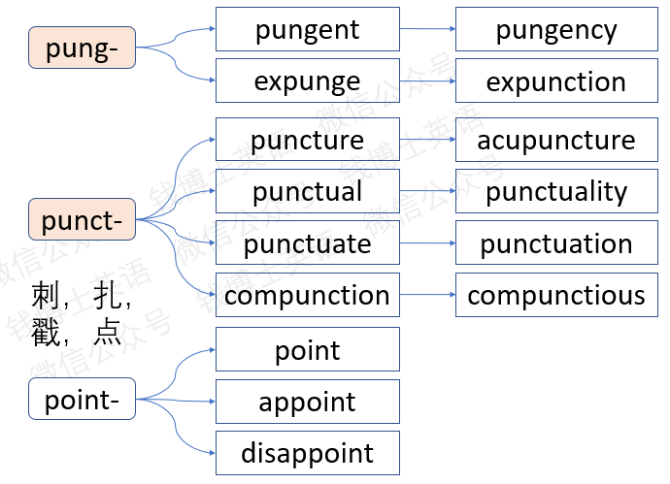
拉丁词根trad-，意思是“交付，传递，交出，出卖”。进入法语后，末尾的辅音字母d脱落，变成了tra-。后面的元音字母a还可以继续音变，产生多个变体形式。
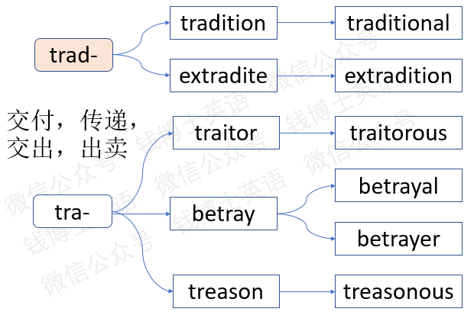
拉丁词根fid-，意思是“信任，忠诚，如实”。进入法语后，末尾的辅音字母d脱落，变成了fi-。后面的元音字母i还可以继续音变，产生多个变体形式。
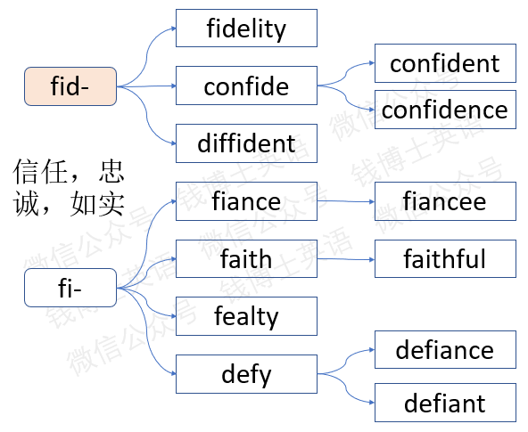
拉丁词根radi-，意思是“光线，辐射”。进入法语后，末尾的辅音字母d脱落，产生常见单词ray（光线）。
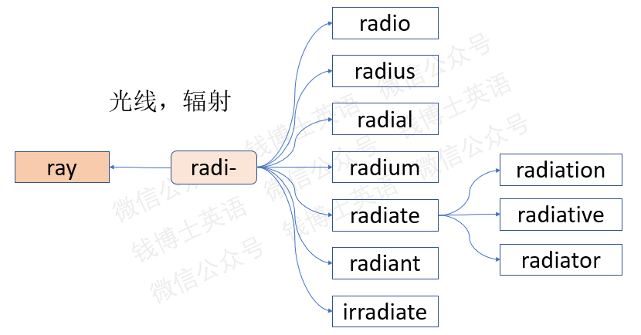
拉丁词根marit-，意思是“结婚”，进入法语后，末尾的辅音字母t脱落，得到变体形式marr-，直接形成单词marry（结婚）。
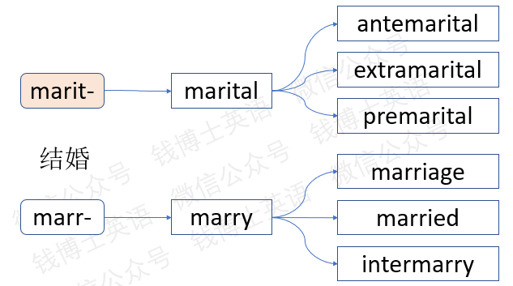
拉丁词根caps-，意思是“箱子，盒子，容器”，进入法语后，末尾的辅音字母p脱落，得到变体形式cas-，直接形成单词case（箱子）。
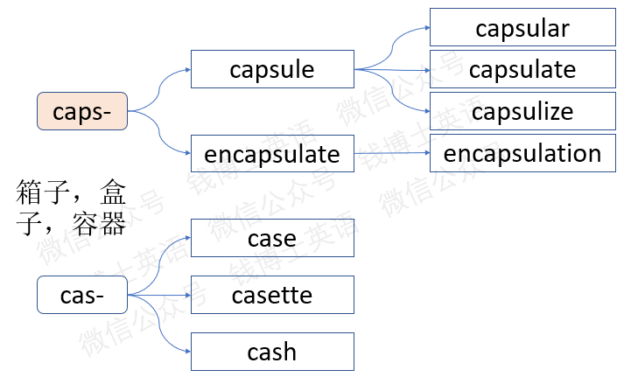
- 辅音字母位移
在英语词根中，辅音字母r和l有时候会往前位移。请看实例：
拉丁词根turb-，意思是“搅动，使混乱”。后面的辅音字母r向前位移，中间的元音字母也发生了音变，整个词根变成troub-，衍生出常见单词trouble（麻烦，烦恼，故障，动乱）。
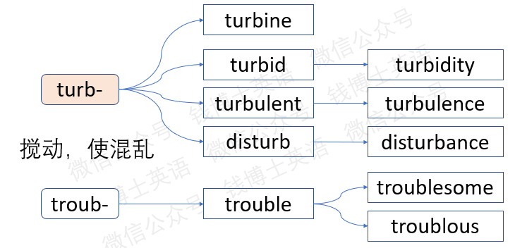
拉丁词根ball-，意思是“投掷，抛，扔”。后面的辅音字母l向前位移，中间的元音字母也发生了音变，整个词根变成了ble-，。它衍生出常见单词problem（问题），字面意思就是“向前扔出来的东西”。
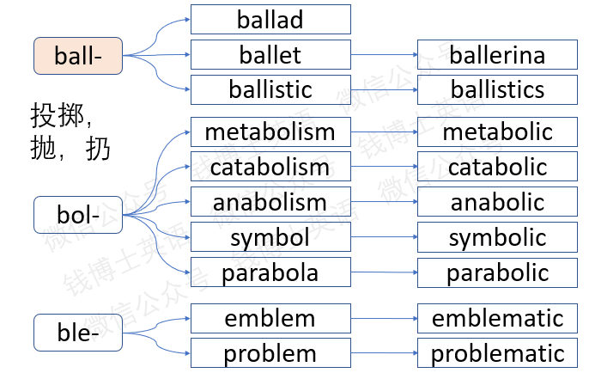
  - 法语中的简化现象
前面我们已经说过，很多拉丁语单词进入法语后，都会发生比较大的音变，其中有一类比较特殊，那就是拉丁语单词中比较复杂的一个组成部分，通常包括词根和词缀，在法语中发生了很大的简化，变成了一个十分简单的拼写形式，常常被人看作是一个词根。下面我们来看一些实际例子。
拉丁词根prehend-，它的意思是“抓住，掌握”。它实际上是由前缀pre-（向前）和不常见词根hend-（抓）组合而成。它的完成分词形式是prehens，末尾的辅音d变成s。这个词根在法语中被简化成了pris-，从7个字母变成了4个字母，中间很多音节都丢失了。
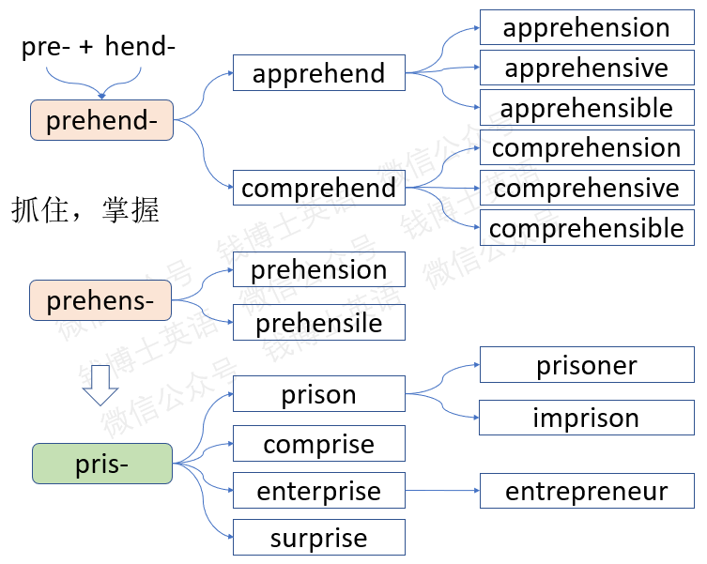
再看下一个例子。拉丁词根judic-，它的意思是“判决，判断”，由词根jur-（正义，法律权利）和dic-（说）组成，字面意思是“宣告正义”。它在法语中简化成了judg-，由两个音节变成了一个音节。
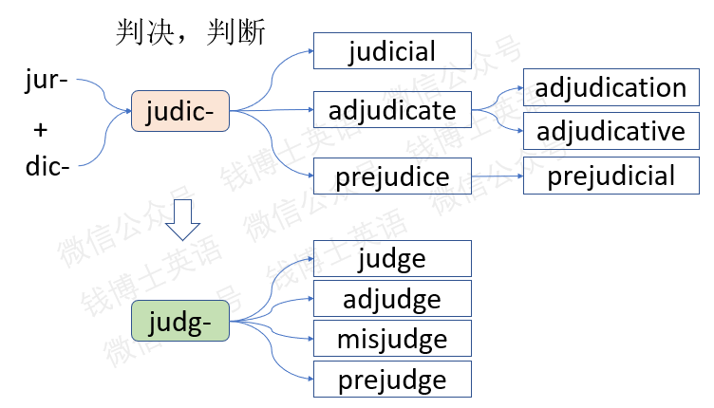
拉丁词根put-，本意是“修剪”，引申为“考虑，计算”。它和前缀com-结合到一起，组成com-put-，意思是“计算”，派生出computer（计算机，电脑），computation（计算）等常见单词。这个拉丁语词根词缀组合com-put-进入法语后，被简化成了我们非常熟悉的词根count-，直接形成单词count（计数）。
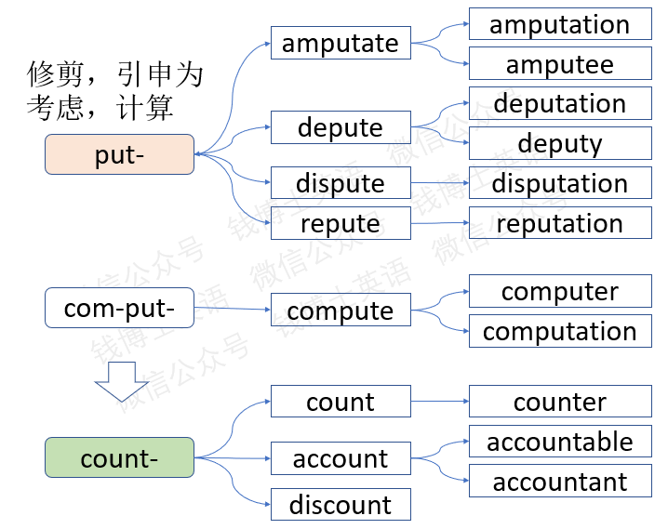
最后一个例子，拉丁词根cur-，意思是“关注，照顾”，它直接形成单词cure，原本是指关心照顾病人，引申为“治疗、治愈”。这个词根前面加上前缀se-（离开）后，形成单词secure，字面意思是“远离关注的，无需关注的”，引申为“安全无虑的，稳当的，有把握的”。这个单词进入法语后简化成了sure（确信的，可靠的，肯定的）。拉丁语词根词缀组合se-cur-变成了法语词根sur-（确定的，可靠的），衍生出assure，insure等众多单词。
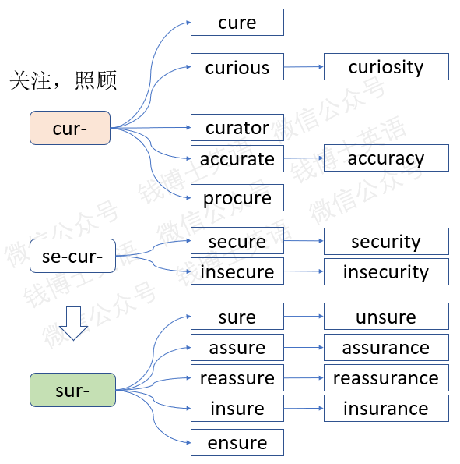

- 原始印欧语简介
  - 原始印欧语假说
下面这些英语单词或词根，虽然分别来自日耳曼语、拉丁语和希腊语，但它们含义相同，拼写相似，难道仅仅只是巧合吗？
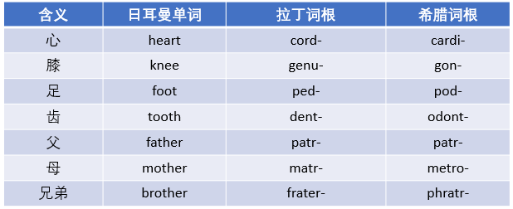
语言学家通过比较研究发现，拉丁语、希腊语、包含英语在内的日耳曼语族，以及印度的梵语等多门印欧语言，都存在大量相似之处，因此提出了“原始印欧语”这一假说。原始印欧语是后世语言学家根据现代印欧语系诸语言的特色，通过比较语言学的方法倒推出来的假想语言。这种假想语言被认为是现代印欧语系诸语言的共同祖先。
虽然原始印欧语没有得到直接证实，但其大量发音和词汇都通过比较法重构了出来。比如，表示“太阳”的原始印欧语词根是*sawel-，是日耳曼词根sun-、拉丁词根sol-和希腊词根helio-的共同源头。符号*表示词根sawel-是语言学家推断构造的结果，未必存在。
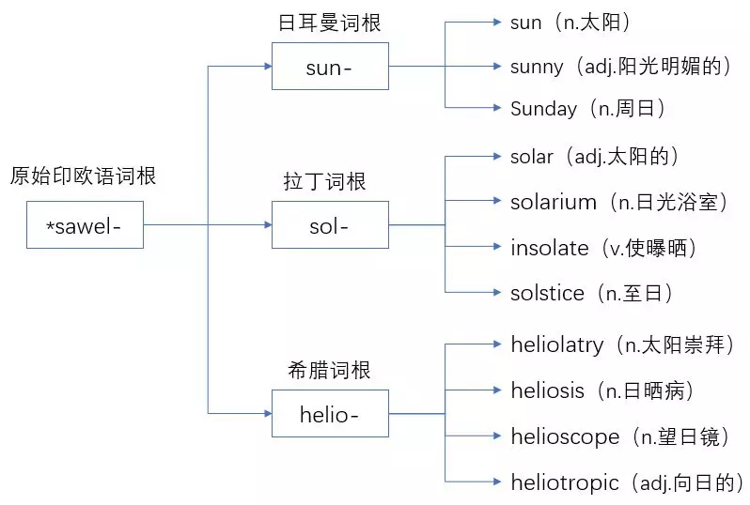
为什么同一个原始印欧语单词，到了不同语言中会发生拼写变化呢？原因其实很简单，主要就是因为不同地区的人，对同一个语音的发音不同，从而导致单词这种记录语音的载体发生了对应的变化，也就是所谓的“音变”。我们在汉语中同样也能发现音变现象。例如，湖南人说话时，喜欢将h发成f。所以“湖南”这个词，在湖南话中就变成了“福南”，“黄山”就变成了“房山”。在包含相同声旁的汉字中我们也能发现这种音变，如汉字“葛”（ge）、“渴”（ke）和“喝”（he），它们含有相同声旁，可见原本发音相同，现在的发音差异就是音变的结果。
因此，我们可以将希腊语、拉丁语、日耳曼语都理解为原始印欧语的不同方言版本，是因为不同地区人们的发音习惯不同造成的。同一个原始印欧语单词或词根，演变为不同的日耳曼语单词或词根、拉丁语单词或词根、希腊语单词或词根，这种现象就称为“三支分化”。
这就给我们学习英语词根指出了一个行之有效的好方法：寻找那些拥有相同PIE源头的词根或单词，利用语言学家归纳出来的音变规律，理解它们在发音和拼写上的变化。这样，我们就能借助于其中比较简单的单词或词根，来更好地理解和学习那些较难的词根和单词了。
  - 三支分化的音变规律
语言学家们还发现了从原始印欧语词根演变至日耳曼词根、拉丁词根和希腊词根时，发音和拼写发生变化的一些普遍规律。
- 辅音对应关系：
每一个原始印欧语的辅音，在包括希腊语、拉丁语、日耳曼语在内的诸多印欧语言中，演变结果是什么，关于这个问题，经过200多年的研究后，语言学家已经给出了明确的答案，归纳为下面这张辅音发音对应关系表（略去了其他印欧语言）：
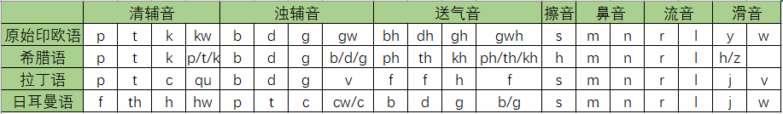
（来源：American Heritage Dictionary）
根据这张列表，再结合前面所说的元音音变相关知识，我们大体上就能理解表示“太阳”的三个词根的拼写差异的原因了：原始印欧语词根*sawel-（太阳）中的第一个辅音s，在希腊语中变成了h，而在拉丁语和日耳曼语中依然为s。
- 格林定律
从上面这张辅音对应关系表中可以提炼出从原始印欧语到日耳曼语的一个重要音变规律，称为“格林定律”，由德国语言学家雅各·格林（Jakob Grimm）提出，可以形象表达为：
- b → p → f
含义：原始印欧语的辅音b在希腊语和拉丁语中保持不变，在日耳曼语中变为p；原始印欧语的辅音p在希腊语和拉丁语中保持不变，在日耳曼语中变为f。
- g → k → h
含义：原始印欧语的辅音g在希腊语和拉丁语中保持不变，在日耳曼语中变为k；原始印欧语的辅音k在希腊语和拉丁语中保持不变，在日耳曼语中变为h。
- d → t → th
含义：原始印欧语的辅音d在希腊语和拉丁语中保持不变，在日耳曼语中变为t；原始印欧语的辅音t在希腊语和拉丁语中保持不变，在日耳曼语中变为th。
由于这几个原始印欧语辅音在希腊语和拉丁语中保持不变，而在日耳曼语中发生了变化，所以这个定律实际上反映了希腊语及拉丁语中和日耳曼语的辅音对应关系。
比如，英语中表示“足”的希腊词根是pod-，拉丁词根是ped-，而对应的日耳曼单词是foot，就是因为p→f。
同样，英语中表示“父亲”的希腊词根和拉丁词根是patr-，而对应的日耳曼单词是father。
  - 利用PIE词根来扩展词汇
下面我们结合实例，来学习如何利用PIE词根快速扩展词汇。
- 表示“星”的词根：
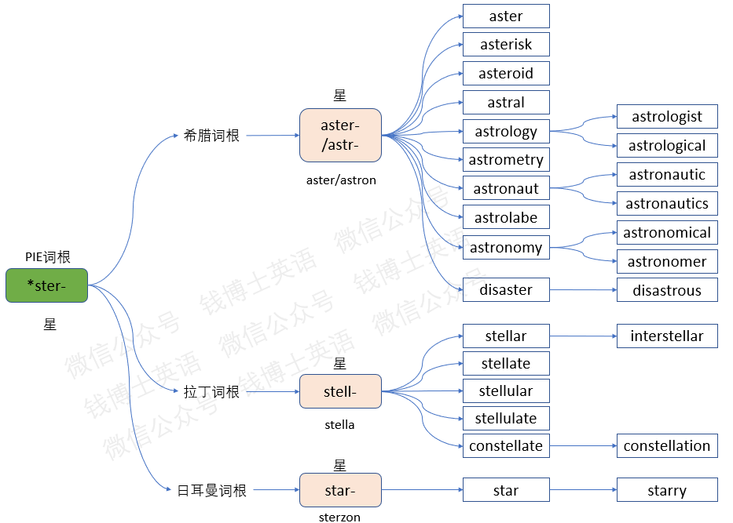
原始印欧语词根*ster-表示“星”，分化为希腊词根aster-/astr-，拉丁词根stell-和日耳曼词根star-。我们可以借助简单词star来掌握比较复杂的希腊词根和拉丁词根。
主要音变有：
元音添加：希腊词根前面加了一个元音字母a，用来辅助发音。
辅音替换：拉丁词根中，*ster-末尾的辅音字母r变成了l且重复。
- 表示“心”的词根
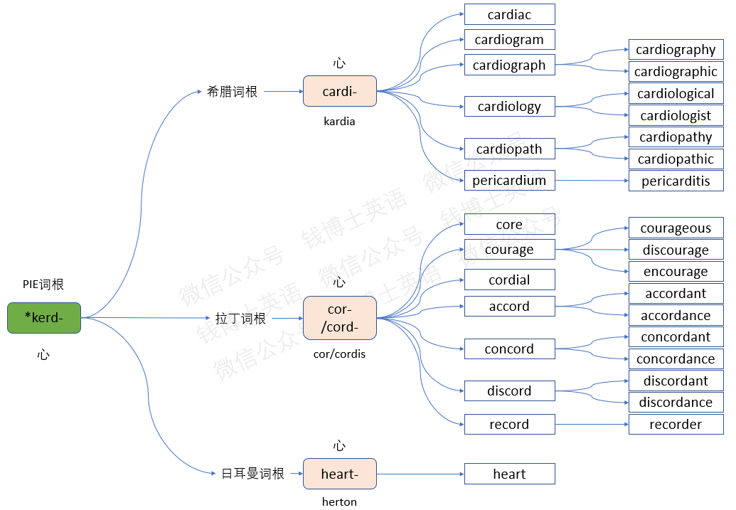
PIE词根*kerd-表示“心“，分化为希腊词根cardi-，拉丁词根cor-/cord-和日耳曼词根heart-。我们可以借助简单词heart来掌握比较复杂的希腊词根和拉丁词根。
主要音变有：
辅音g→k→h：PIE词根中的k在希腊词根和拉丁词根中保持为k，在日耳曼语中音变为h。
元音替换：PIE词根中的元音字母e，在希腊词根中变为a，在拉丁词根中变为o，在日耳曼词根中变为ea。
辅音d→t→th：PIE词根中末尾的辅音字母d，在日耳曼词根中变为t。

- 表示“角”的词根
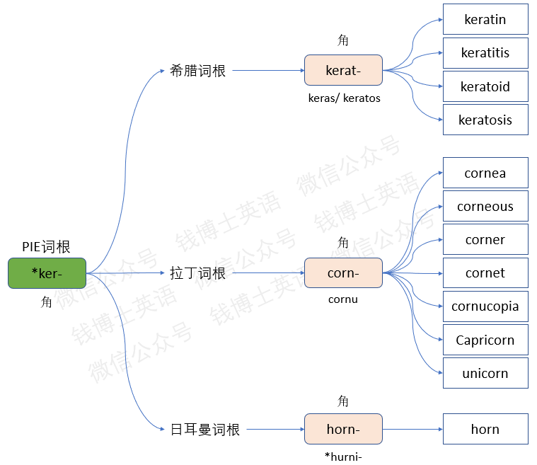
PIE词根*ker-表示“角“，分化为希腊词根kerat-，拉丁词根corn-和日耳曼词根horn-。我们可以借助简单词horn来掌握比较复杂的希腊词根和拉丁词根。
主要音变有：
辅音g→k→h：PIE词根中的k在希腊词根和拉丁词根中保持为k，在日耳曼语中音变为h。

- 表示“牙齿”的词根
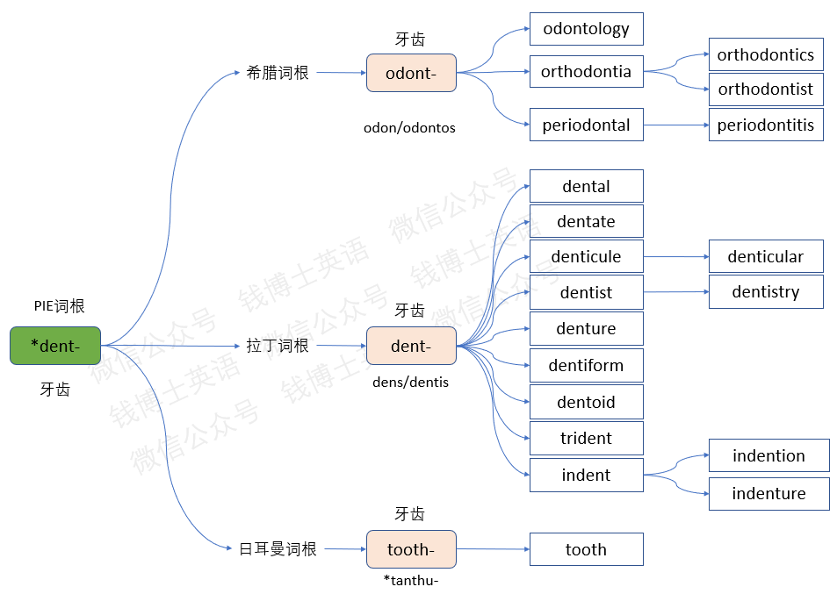
PIE词根*dent-表示“牙齿“，分化为希腊词根odont-，拉丁词根dent-和日耳曼词根tooth-。我们可以借助简单词tooth来掌握比较复杂的希腊词根和拉丁词根。
主要音变有：
元音添加：希腊词根前面加了一个元音字母o，用来辅助发音。
元音替换：PIE词根中的元音字母e，在希腊词根和日耳曼词根中变成了o。
鼻音脱落：PIE词根中的鼻音字母n，在日耳曼词根中脱落。
辅音d→t→th：PIE词根中的辅音t，在希腊词根和拉丁词根中保持不变，在日耳曼词根中变成th。

- 表示“生”的词根
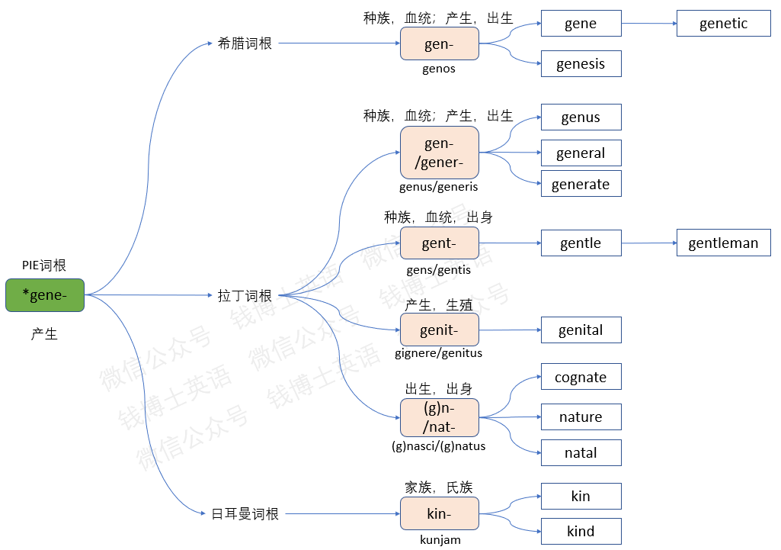
PIE词根*gene-表示“产生“，分化为希腊词根gen-，拉丁词根gen-/gener-、gent-、genit-、(g)n-/nat-和日耳曼词根kin-。我们可以借助简单词kin（氏族）和kind（种类）来掌握比较复杂的希腊词根和拉丁词根。
主要音变有：
辅音g→k→h：PIE词根中的辅音字母g，在希腊词根和拉丁词根中不变，在日耳曼词根中变为k。
元音替换：PIE词根中的元音字母e，在日耳曼词根中变为i。

- 表示“知道”的词根
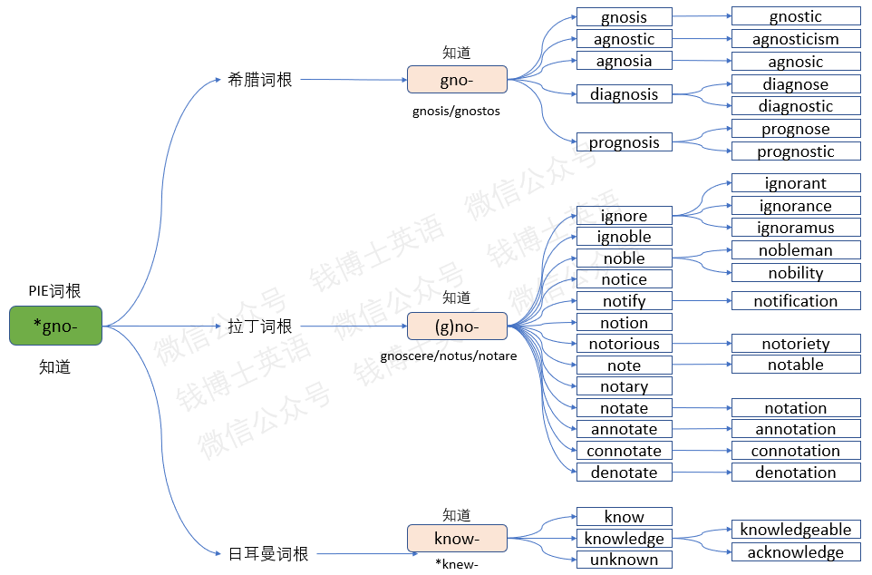
PIE词根*gno-表示“知道“，分化为希腊词根gno-，拉丁词根(g)no-和日耳曼词根know-。我们可以借助简单词know来掌握比较复杂的希腊词根和拉丁词根。
主要音变有：
辅音g→k→h：PIE词根中的辅音字母g，在希腊词根和拉丁词根中不变，在日耳曼词根中变为k。
元音增添：PIE词根中的元音字母o，在日耳曼词根中变为ow。

- 表示“母”的词根
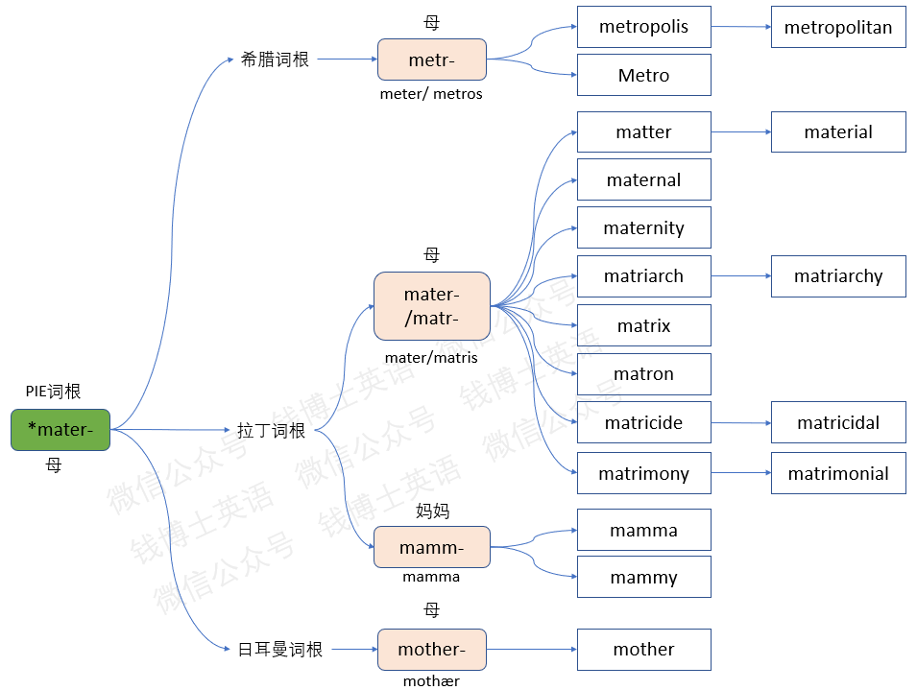
PIE词根*mater-表示“母“，分化为希腊词根metr-，拉丁词根mater-/matr-和日耳曼词根mother-。我们可以借助简单词mother来掌握比较复杂的希腊词根和拉丁词根。
主要音变有：
元音替换：PIE词根中的第一个元音字母a在希腊词根中变为e，在日耳曼词根中变为o。
辅音d→t→th：PIE词根中的辅音字母t，在日耳曼词根中变成th。

- 表示“父”的词根
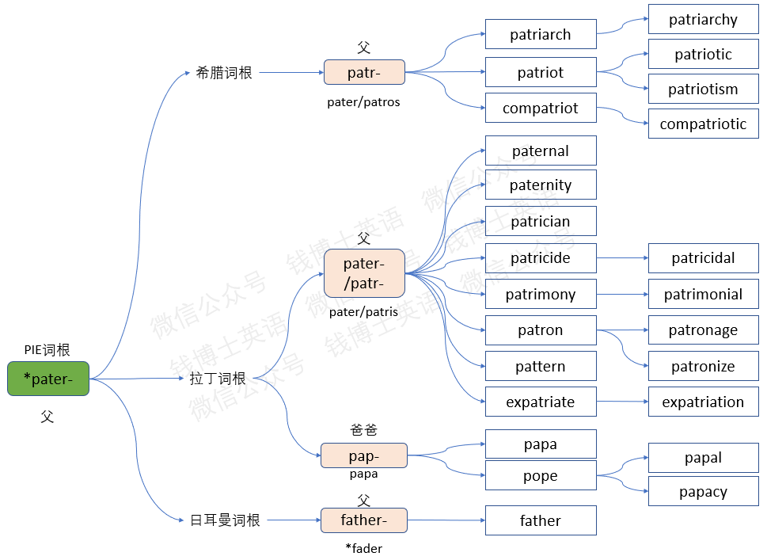
PIE词根*pater-表示“父“，分化为希腊词根patr-，拉丁词根pater-/patr-和日耳曼词根father-。我们可以借助简单词father来掌握比较复杂的希腊词根和拉丁词根。
主要音变有：
辅音b→p→f：PIE词根中的第一个辅音字母p，在日耳曼词根中变为辅音字母f。
辅音d→t→th：PIE词根中的辅音字母t，在日耳曼词根中变成th。
- 表示“兄弟”的词根
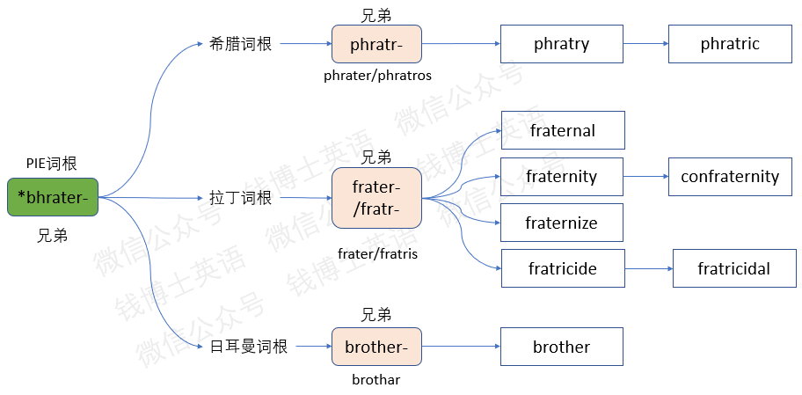
PIE词根*bhrater-表示“兄弟“，分化为希腊词根phratr-，拉丁词根frater-/fratr-和日耳曼词根brother-。我们可以借助简单词brother来掌握比较复杂的希腊词根和拉丁词根。
主要音变有：
辅音b→p→f：PIE词根中的第一个辅音bh在希腊词根中变为ph，在拉丁词根中变为f，在日耳曼词根中变为b。
辅音d→t→th：PIE词根中的辅音字母t，在日耳曼词根中变成th。
- 表示“足”的词根
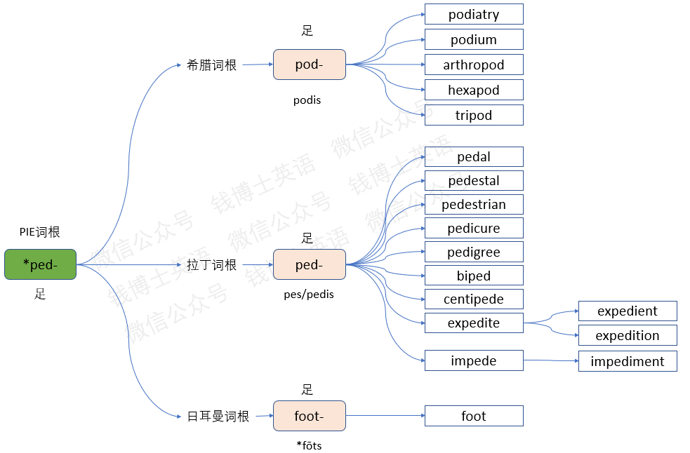
PIE词根*ped-表示“足“，分化为希腊词根pod-，拉丁词根ped-和日耳曼词根foot-。我们可以借助简单词foot来掌握比较复杂的希腊词根和拉丁词根。
主要音变有：
辅音b→p→f：PIE词根中第一个辅音字母p，在希腊词根和拉丁词根中不变，在日耳曼词根中变为f。
元音替换：PIE词根中的元音字母e，在希腊词根和日耳曼词根中都变为元音字母o。
辅音d→t→th：PIE词根中最后一个辅音字母d，在希腊词根和拉丁词根中不变，在日耳曼词根中变为t。

- 表示“思维”的词根
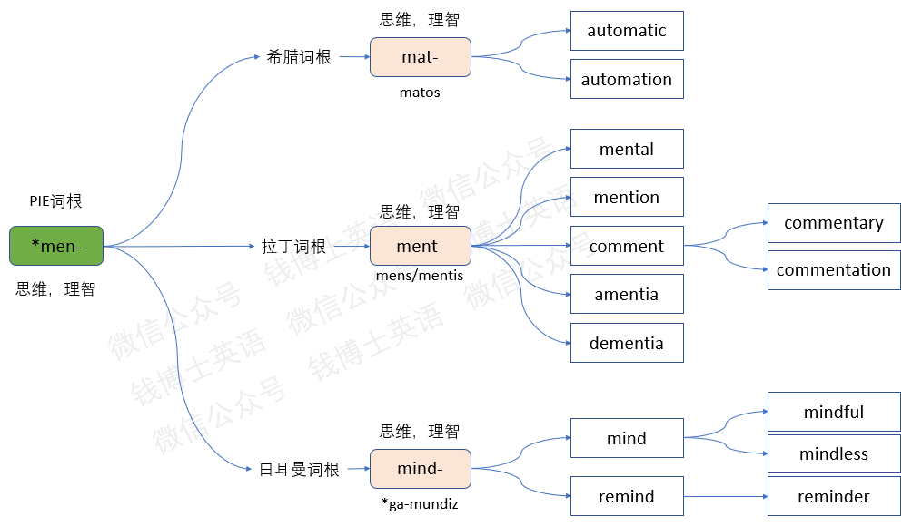
PIE词根*men-表示“思维“，分化为希腊词根mat-，拉丁词根ment-和日耳曼词根mind-。我们可以借助简单词mind来掌握比较复杂的希腊词根和拉丁词根。
主要音变有：
元音替换：PIE词根中的元音字母e，在希腊词根中变为a，在日耳曼词根中变为i。
辅音d-t音变：希腊词根和拉丁词根末尾的辅音字母t，在日耳曼词根中变为d。
- 表示“名”的词根
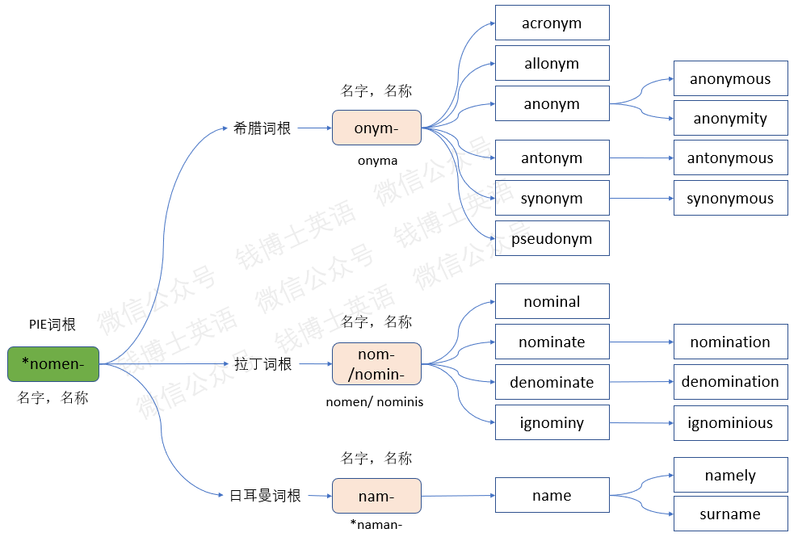
PIE词根*nomen-表示“名字，名称“，分化为希腊词根onym-，拉丁词根nom-/nomin-和日耳曼词根nam-。我们可以借助简单词name来掌握比较复杂的希腊词根和拉丁词根。
主要音变有：
元音添加：希腊词根前面加了一个元音字母o，用来辅助发音。
元音替换：PIE词根中的元音字母o，在希腊词根中变为y，在日耳曼词根中变为a。
- 表示“新的”的词根
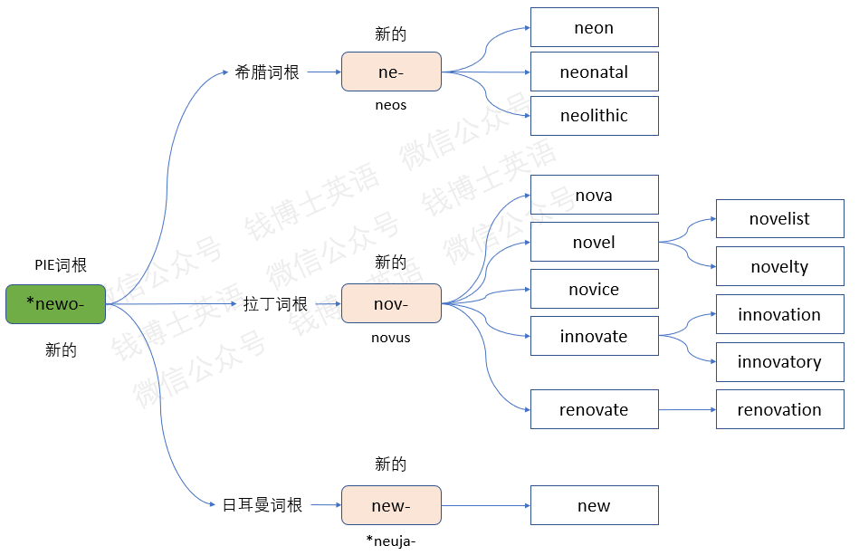
PIE词根*newo-表示“新的“，分化为希腊词根ne-，拉丁词根nov-和日耳曼词根new-。我们可以借助简单词new来掌握比较复杂的希腊词根和拉丁词根。
主要音变有：
辅音w-v音变或脱落：PIE词根末尾的辅音字母w，在拉丁词根中变为v，在希腊词根中脱落。
元音替换：PIE词根中的元音字母e，在拉丁词根中变为o。

- 表示“船”的词根
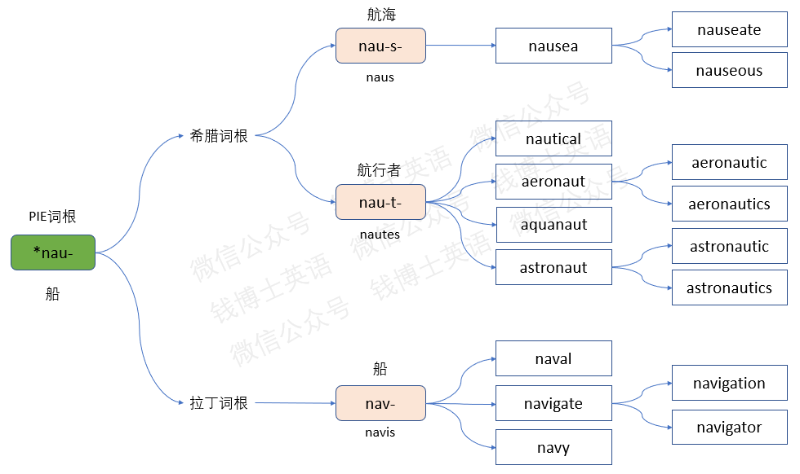
PIE词根*nau-表示“船“，分化为希腊词根naus-（船），naut-（航行者），拉丁词根nav-（船）。我们可以把这些希腊词根和拉丁词根放到一起来学习，提高效率。
主要音变有：
辅音u-v音变：PIE词根中的辅音u，在希腊词根中保持为u，在拉丁词根中变为v。
- 表示“刮，啃”的词根
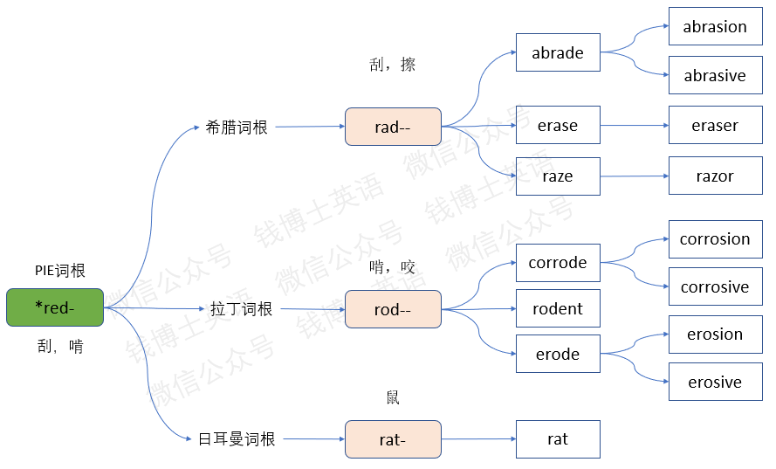
PIE词根*red-表示“刮，啃“，分化为希腊词根rad-（刮擦），拉丁词根rod-（啃咬）和日耳曼词根rat-（老鼠，喜欢啃咬的动物）。我们可以借助简单词rat来掌握比较复杂的希腊词根和拉丁词根。
主要音变有：
元音替换：PIE词根中的元音字母e，在希腊词根和日耳曼词根中变为a，在拉丁词根中变为o。
辅音d→t→th：PIE词根末尾的辅音字母d，在希腊词根和拉丁词根中不变，在日耳曼词根中变为t。
- 表示“盐”的词根
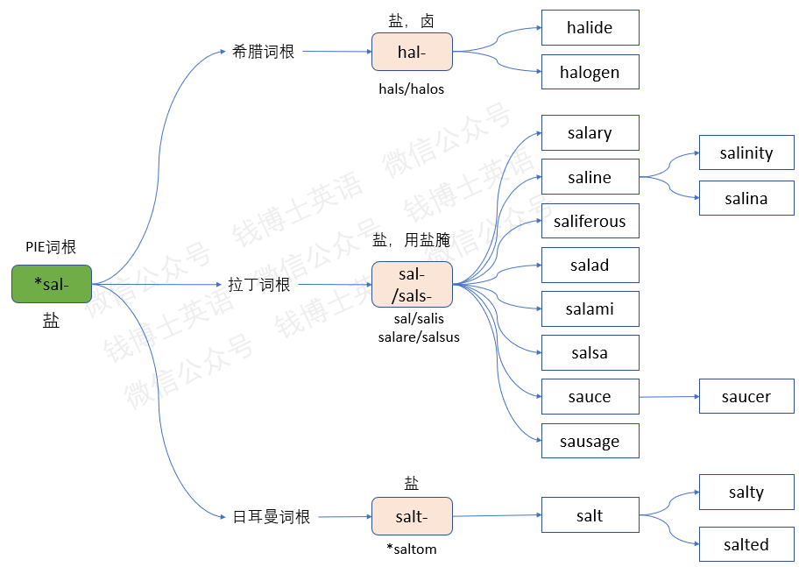
PIE词根*sal-表示“盐“，分化为希腊词根hal-（盐，卤），拉丁词根sal-/sals-（盐，用盐腌）和日耳曼词根salt-（盐）。我们可以借助简单词salt来掌握比较复杂的希腊词根和拉丁词根。
主要音变有：
辅音h-s音变：PIE词根开头的辅音字母s，在希腊词根中弱化成了送气音h。

- 表示“坐”的词根
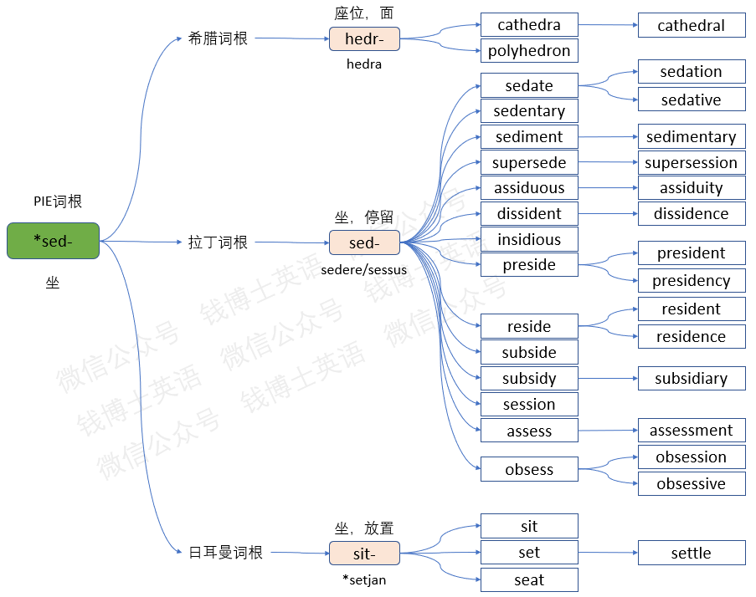
PIE词根*sed-表示“坐“，分化为希腊词根hedr-（座位，面），拉丁词根sed-（坐，停留）和日耳曼词根sit-（坐）。我们可以借助简单词sit来掌握比较复杂的希腊词根和拉丁词根。
主要音变有：
辅音h-s音变：PIE词根开头的辅音字母s，在希腊词根中弱化成了送气音h。
元音替换：PIE词根中的元音字母e，在日耳曼词根中变为i。
辅音d→t→th：PIE词根末尾的辅音字母d，在希腊词根和拉丁词根中不变，在日耳曼词根中变为t。

- 表示“同”的词根
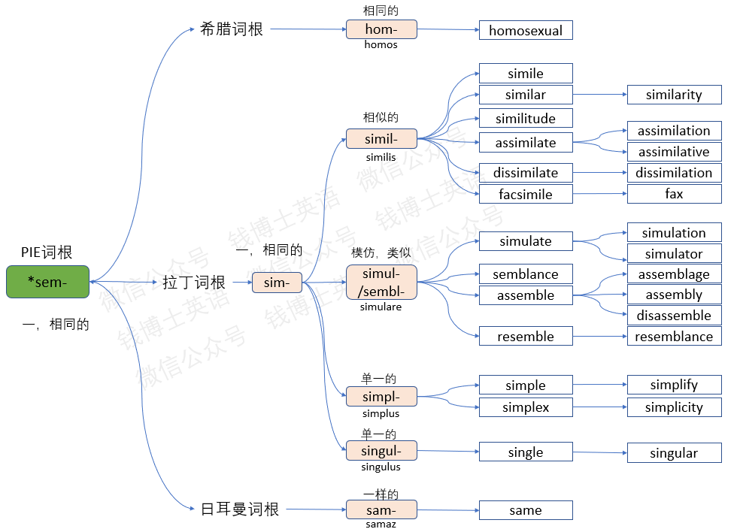
PIE词根*sem-表示“一，相同的“，分化为希腊词根hom-（相同的），拉丁词根sim-（一，相同的）和日耳曼词根sam-（一样的）。我们可以借助简单词same来掌握比较复杂的希腊词根和拉丁词根。
主要音变有：
辅音h-s音变：PIE词根开头的辅音字母s，在希腊词根中弱化成了送气音h。
元音替换：PIE词根中的元音字母e，在希腊词根中变成o，在拉丁词根中变成i，在日耳曼词根中变成a。

- 表示“站立”的词根
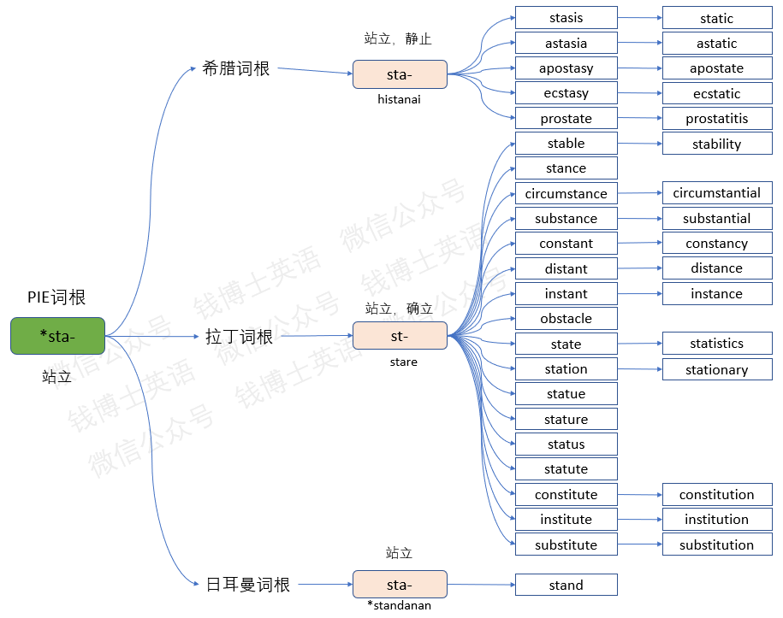
PIE词根*sta-表示“站立“，分化为希腊词根sta-（站立，静止），拉丁词根st-（站立，确立）和日耳曼词根sta-（站立）。我们可以借助简单词stand来掌握比较复杂的希腊词根和拉丁词根。

- 表示“看”的词根
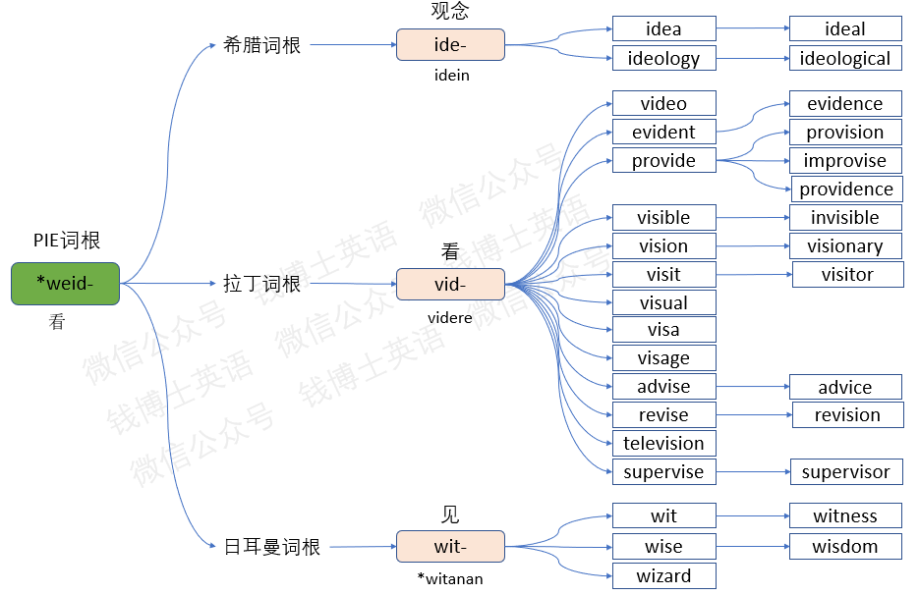
PIE词根*weid-表示“看“，分化为希腊词根ide-（观念），拉丁词根vid-（看）和日耳曼词根wit-（见）。我们可以借助简单词wit，witness来掌握比较复杂的希腊词根和拉丁词根。
主要音变有：
辅音脱落：PIE词根中的辅音字母w，在希腊词根中脱落。
辅音w-v音变：PIE词根中的辅音字母w，在拉丁词根中变为v。
辅音d→t→th：PIE词根末尾的辅音字母d，在希腊词根和拉丁词根中不变，在日耳曼词根中变为t。

- 表示“吃”的词根：
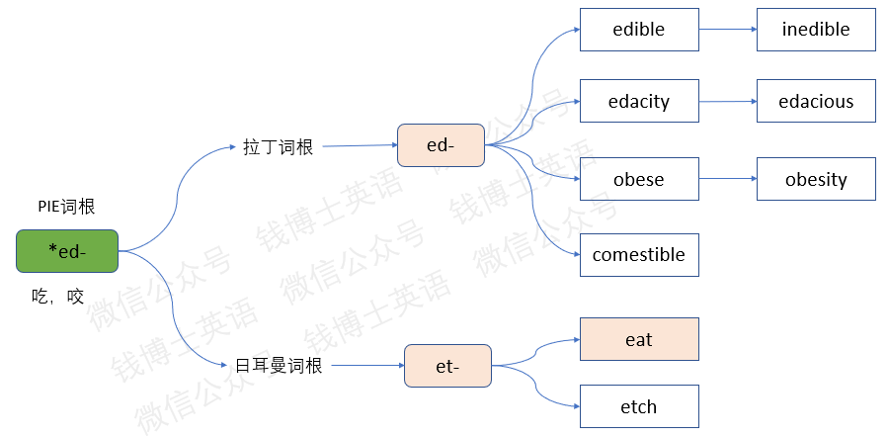
PIE词根*ed-表示“吃“，分化为拉丁词根ed-和日耳曼词根et-。我们可以借助简单词eat来掌握比较复杂的拉丁词根。
主要音变有：
辅音d→t→th：PIE词根末尾的辅音字母d，在拉丁词根中不变，在日耳曼词根中变为t。

